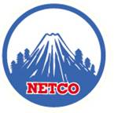
BẢN CÁO BẠCH
CÔNG TY CỔ PHẦN BỘT GIẶT NET
(Giấy chứng nhận ĐKKD số 4703000053 do Sở Kế hoạch và Đầu tư tỉnh Đồng Nai cấp
lần đầu ngày 01 tháng 07 năm 2003,
Giấy chứng nhận ĐKKD số 3600642822 đăng ký thay đổi lần 6 ngày 28 tháng 01 năm 2010)

NIÊM YẾT CỔ PHIẾU TRÊN
SỞ GIAO DỊCH CHỨNG KHOÁN HÀ NỘI
Đăng ký niêm yết số:……../ĐKNY do………cấp ngày………..tháng………năm……..

BẢN CÁO BẠCH NÀY VÀ TÀI LIỆU BỔ SUNG ĐƯỢC CUNG CẤP TẠI
CÔNG TY CỔ PHẦN BỘT GIẶT NET
Đường số 8, Khu Công nghiệp Biên Hòa 1, TP.Biên Hòa, Tỉnh Đồng Nai
Điện thoại: (84.61) 3 836 156 – Fax: (84 61) 3 836 166

CÔNG TY CỔ PHẦN CHỨNG KHOÁN THÀNH PHỐ HỒ CHÍ MINH HSC
Tòa nhà Capital Place, Lầu 1, 2, 3 số 6 Thái Văn Lung, Q.1, TP.HCM
Điện thoại: (84 8) 38 233 299 – Fax: (84 8) 38 233 301

PHỤ TRÁCH CÔNG BỐ THÔNG TIN
Bà : Thái Thị Hồng Yến
Chức vụ : Giám đốc Thương mại - Ủy viên HĐQT
Điện thoại : (84.61) 3 836 156

CÔNG TY CỔ PHẦN BỘT GIẶT NET
(Giấy chứng nhận ĐKKD số 4703000053 do Sở Kế hoạch và Đầu tư tỉnh Đồng Nai cấp lần đầu ngày 01 tháng 07 năm 2003,
Giấy chứng nhận ĐKKD số 3600642822 đăng ký thay đổi lần 6 ngày 28 tháng 01 năm 2010)

NIÊM YẾT CỔ PHIẾU TRÊN
SỞ GIAO DỊCH CHỨNG KHOÁN HÀ NỘI

Tên cổ phiếu : Cổ phiếu Công ty Cổ phần Bột giặt NET
Loại cổ phiếu : Cổ phiếu phổ thông
Mệnh giá : 10.000 đồng/cổ phiếu
Tổng số lượng niêm yết : 4.500.000 cổ phiếu
Tổng giá trị niêm yết : 45.000.000.000 đồng (Bốn mươi lăm tỷ đồng tính theo mệnh giá)
TỔ CHỨC TƯ VẤN
CÔNG TY CỔ PHẦN CHỨNG KHOÁN THÀNH PHỐ HỒ CHÍ MINH HSC
Tòa nhà Capital Place, Lầu 1,2, 3 số 6 Thái Văn Lung, Q.1, TP.HCM
Điện thoại: (84 8) 38 233 299 – Fax: (84 8) 38 233 301
www.hsc.com.vn

TỔ CHỨC KIỂM TOÁN
CÔNG TY KIỂM TOÁN VÀ TƯ VẤN TÀI CHÍNH KẾ TOÁN (AFC)
(nay được đổi tên là Công ty TNHH BDO Việt Nam)
Cao ốc Indochina Park Tower
4 Nguyễn Đình Chiểu, Lầu 2, Q.1, TP.HCM
Điện thoại: (84 8) 22200237 – Fax: (84 8) 22200265
Email: bdoafc.hcmc@bdoafc.vn

MỤC LỤC

PHẦN I . CÁC NHÂN TỐ RỦI RO 5
RỦI RO VỀ KINH TẾ 5
RỦI RO VỀ LUẬT PHÁP 5
RỦI RO ĐẶC THÙ 6
RỦI RO CẠNH TRANH 6
RỦI RO KHÁC 6
PHẦN II. NHỮNG NGƯỜI CHỊU TRÁCH NHIỆM CHÍNH ĐỐI VỚI NỘI DUNG BẢN CÁO BẠCH 7
TỔ CHỨC NIÊM YẾT 7
TỔ CHỨC TƯ VẤN 7
PHẦN III. KHÁI NIỆM 8
PHẦN IV. TÌNH HÌNH VÀ ĐẶC ĐIỂM CỦA TỔ CHỨC NIÊM YẾT 10
1. QUÁ TRÌNH HÌNH THÀNH VÀ PHÁT TRIỂN 10
2. GIỚI THỆU CÔNG TY 12
3. CƠ CẤU TỔ CHỨC 14
4. DANH SÁCH CỔ ĐÔNG SÁNG LẬP, CỔ ĐÔNG LỚN, CƠ CẤU CỔ ĐÔNG 21
5. DANH SÁCH CÔNG TY MẸ VÀ CÔNG TY CON CỦA TỔ CHỨC NIÊM YẾT 22
6. HOẠT ĐỘNG KINH DOANH 23
6.1. Chiến lược phát triển kinh doanh 23
6.2. Tổng quan về hoạt động kinh doanh 25
6.3. Sản lượng sản phẩm/giá trị dịch vụ qua các năm 32
6.4. Nguyên vật liệu, các yếu tố đầu vào 36
6.5. Nhà cung cấp 37
6.6. Cơ cấu chi phí 38
6.7. Trình độ công nghệ 40
6.8. Tình hình nghiên cứu và phát triển sản phẩm mới 44
6.9. Tình hình kiểm tra chất lượng sản phẩm/dịch vụ 45
6.10. Hoạt động Marketing 46
6.10. Nhãn hiệu thương mại, đăng ký phát minh sáng chế và bản quyền 47
6.11. Các hợp đồng lớn đang thực hiện hoặc đã ký kết 47
7. BÁO CÁO KẾT QUẢ HOẠT ĐỘNG KINH DOANH TRONG 2 NĂM GẦN NHẤT 47
a. Tóm tắt một số chỉ tiêu về hoạt động kinh doanh trong 3 năm gần nhất 47
b. Những nhân tố ảnh hưởng đến hoạt động sản xuất kinh doanh của Công ty trong năm báo cáo 48
8. VỊ THẾ CỦA CÔNG TY SO VỚI CÁC DOANH NGHIỆP KHÁC TRONG CÙNG NGÀNH 50
9. CHÍNH SÁCH ĐỐI VỚI NGƯỜI LAO ĐỘNG 52
10.CHÍNH SÁCH CỔ TỨC 54
11 TÌNH HÌNH HOẠT ĐỘNG TÀI CHÍNH 55
12. HỘI ĐỒNG QUẢN TRỊ, BAN TỔNG GIÁM ĐỐC, BAN KIỂM SOÁT, KẾ TOÁN TRƯỞNG 61
12.1. Danh sách 61
12.2. Sơ yếu lý lịch 62
13.TÀI SẢN 73
14.KẾ HOẠCH SẢN XUẤT KINH DOANH, LỢI NHUẬN VÀ CỔ TỨC GIAI ĐOẠN 2010 – 2012 74
Kế hoạch sản xuất kinh doanh đến năm 2012 74
Kế hoạch doanh thu, lợi nhuận đến năm 2012 74
Căn cứ để đạt được kế hoạch lợi nhuận, cổ tức 75
15.ĐÁNH GIÁ CỦA TỔ CHỨC TƯ VẤN VỀ KẾ HOẠCH LỢI NHUẬN VÀ CỔ TỨC 76
16. NHỮNG CAM KẾT CHƯA THỰC HIỆN 77
17. CÁC TRANH CHẤP KIỆN TỤNG CÓ THỂ ẢNH HƯỞNG ĐẾN GIÁ CỔ PHIẾU CỦA CÔNG TY 77
PHẦN V: CHỨNG KHOÁN NIÊM YẾT 78
PHẦN VI: CÁC ĐỐI TÁC LIÊN QUAN TỚI VIỆC NIÊM YẾT 80
1. TỔ CHỨC TƯ VẤN NIÊM YẾT 80
2. TỔ CHỨC KIỂM TOÁN 80
PHẦN VII 81
PHỤ LỤC 81

PHẦN I . CÁC NHÂN TỐ RỦI RO

RỦI RO VỀ KINH TẾ
Từng ngành nghề, từng doanh nghiệp của Việt Nam đều chịu ảnh hưởng bởi sự tác động của diễn biến tình hình kinh tế trong nước và thế giới, đặc biệt là sau khi Việt Nam hội nhập với nền kinh tế thế giới. NETCO là doanh nghiệp có doanh số xuất khẩu chiếm hơn 50% tổng doanh thu bán hàng, do đó khi những biến động của thị trường cũng sẽ ảnh hưởng trực tiếp đến hoạt động kinh doanh của Công ty Cổ phần Bột giặt NET.
Bên cạnh đó, khi thị trường xuất nhập khẩu được mở rộng, tạo điều kiện cho hàng hóa Việt Nam thâm nhập thị trường nước ngoài nhưng cũng đặt ra thách thức về thị trường cạnh tranh cho các doanh nghiệp trong nước. Tuy nhiên, căn cứ vào tình hình hiện tại, NETCO đã tìm thấy cơ hội trong việc nhập khẩu nguyên liệu và xuất khẩu sản phẩm ra thị trường nước ngoài. Ngoài ra, Công ty luôn chủ động dự phòng các khoản chi phí có thể do nguyên nhân lạm phát gây ra, hạn chế được rủi ro biến động chi phí đầu vào.
Theo Tổng cục Thống kê, năm 2009 là năm đánh dấu sự hồi phục vượt qua thời kỳ suy giảm tăng trưởng của nền kinh tế Việt Nam với tốc độ tăng trưởng GDP là 5,3%, cao hơn 5% so với mục tiêu đề ra. Song hành cùng với sự phát triển chung của nền kinh tế vĩ mô, doanh thu của NETCO cũng đã có bước tăng trưởng đáng kể, tăng 19,15% so với năm 2008. Tuy nhiên trước những rủi ro khó dự đoán của nền kinh tế, NETCO đã hoạch định chiến lược để phòng ngừa rủi ro và giảm thiểu thiệt hại cho những giai đoạn phát triển tiếp theo.

RỦI RO VỀ LUẬT PHÁP
Hoạt động của Công ty chịu sự điều chỉnh của nhiều văn bản pháp luật khác nhau như: Luật Doanh nghiệp, Luật Thuế thu nhập doanh nghiệp, Luật Thuế giá trị gia tăng….và các văn bản hướng dẫn có liên quan.
Công ty Cổ phần Bột giặt NET là doanh nghiệp nhà nước chuyển sang hoạt động theo mô hình công ty cổ phần vì vậy hoạt động của Công ty cũng chịu sự điều chỉnh của các văn bản pháp luật về chứng khoán và thị trường chứng khoán.
Hiện nay, hệ thống pháp luật Việt Nam còn đang trong giai đoạn hoàn thiện để tạo ra hành lang pháp lý đồng bộ và thống nhất, tạo thuận lợi cho hoạt động kinh doanh của các doanh nghiệp. Vì vậy Công ty cần cập nhật và theo dõi các chính sách, chủ trương mới của nhà nước, luật pháp và thông lệ quốc tế để có thể chủ động trong việc xây dựng mục tiêu, kế hoạch sản xuất kinh doanh và để thực sự hội nhập với nền kinh tế thế giới.

RỦI RO ĐẶC THÙ
Hoạt động xuất khẩu chiếm hơn 50% doanh số Công ty, do vậy hoạt động kinh doanh chính của Công ty sẽ chịu rủi ro về thị trường và đối tác xuất khẩu. Để hạn chế rủi ro này, Công ty cần mở rộng tìm kiếm thêm các thị trường tiềm năng, một mặt tránh tình trạng phụ thuộc quá mức vào một thị trường hoặc một đối tác xuất khẩu, mặt khác cải thiện thị phần, nâng cao sản lượng xuất khẩu. Việc đa dạng hóa thị trường xuất khẩu và các đối tác trong hoạt động xuất khẩu vừa hạn chế rủi ro, vừa mang lại lợi nhuận cho Công ty.
Ngoài ra, hoạt động xuất nhập khẩu còn bị tác động bởi sự biến động tỷ giá giữa VNĐ và USD. Hầu hết nguyên liệu của NETCO đều được nhập khẩu và các hợp đồng cung cấp sản phẩm ký với các đối tác nước ngoài được thanh toán bằng ngoại tệ, vì vậy sự biến động tỷ giá hối đoái sẽ ảnh hưởng trực tiếp tới kết quả kinh doanh của Công ty.

RỦI RO CẠNH TRANH
Cùng với xu hướng mở cửa hội nhập, đối thủ cạnh tranh của Công ty không chỉ là các doanh nghiệp trong nước mà còn cả các doanh nghiệp nước ngoài, các tập đoàn đa quốc gia có thế mạnh về vốn, công nghệ và trình độ quản lý chuyên nghiệp.
Để hạn chế rủi ro này, NETCO luôn thực hiện cải tiến công nghệ, đào tạo nâng cao tay nghề của người lao động trực tiếp sản xuất, nghiên cứu và phát triển sản phẩm mới, nâng cao năng lực quản lý nhằm đáp ứng nhu cầu ngày càng cao của người tiêu dùng.

RỦI RO KHÁC
Ngoài các rủi ro đã trình bày ở trên, Công ty cũng có thể bị ảnh hưởng bởi những rủi ro bất khả kháng như thiên tai, lũ lụt, động đất, dịch bệnh…gây thiệt hại tài sản của Công ty. Đây là những rủi ro ít gặp trong thực tế nhưng khi xảy ra thường gây thiệt hại lớn về vật chất mà không thể ngăn chặn được, sẽ gây thiệt hại cho tài sản, con người và tình hình hoạt động của Công ty.

PHẦN II. NHỮNG NGƯỜI CHỊU TRÁCH NHIỆM CHÍNH ĐỐI VỚI NỘI DUNG BẢN CÁO BẠCH

TỔ CHỨC NIÊM YẾT
CÔNG TY CỔ PHẦN BỘT GIẶT NET
Ông Phạm Quang Hòa Chủ tịch HĐQT kiêm Giám đốc điều hành
Bà Thái Thị Hồng Yến Giám đốc Thương mại
Ông Nguyễn Mạnh Hùng Giám đốc Nhân sự
Ông Cao Trần Đăng Khoa Phó Giám đốc Kỹ thuật
Ông Võ Viết Đoàn Phó Giám đốc Sản xuất
Bà Trần Thị Ái Liên Kế toán trưởng
Ông Lê Ngọc Quang Trưởng Ban Kiểm soát
Chúng tôi đảm bảo rằng các thông tin và số liệu trong Bản cáo bạch này là phù hợp với thực tế mà chúng tôi được biết, hoặc đã điều tra, thu thập một cách hợp lý.

TỔ CHỨC TƯ VẤN
CÔNG TY CỔ PHẦN CHỨNG KHOÁN THÀNH PHỐ HỒ CHÍ MINH
Ông Kelly Yin Hon Wong Giám đốc điều hành
Bản cáo bạch này là một phần của hồ sơ đăng ký niêm yết do Công ty Cổ phần Chứng khoán Thành phố Hồ Chí Minh tham gia lập trên cơ sở hợp đồng tư vấn với Công ty Cổ phần Bột giặt NET. Chúng tôi đảm bảo rằng việc phân tích, đánh giá và lựa chọn ngôn từ trên Bản cáo bạch này đã được thực hiện một cách hợp lý và cẩn trọng dựa trên cơ sở các thông tin và số liệu do Công ty Cổ phần Bột giặt NET cung cấp.

PHẦN III. KHÁI NIỆM

- Công ty (hay NETCO): Công ty Cổ phần Bột giặt NET được thành lập theo Giấy chứng nhận ĐKKD số 4703000053 do Sở Kế hoạch và Đầu tư tỉnh Đồng Nai cấp lần đầu ngày 01 tháng 07 năm 2003, Giấy chứng nhận ĐKKD số 3600642822 đăng ký thay đổi lần 6 ngày 28 tháng 01 năm 2010.
- Bản cáo bạch: Bản công bố thông tin của Công ty về tình hình tài chính, hoạt động kinh doanh nhằm cung cấp thông tin cho công chúng đầu tư đánh giá và đưa ra các quyết định đầu tư chứng khoán.
- Cổ phần: Vốn điều lệ được chia thành nhiều phần bằng nhau.
- Cổ phiếu: Chứng khoán xác nhận quyền và lợi ích hợp pháp của người sở hữu đối với một phần cổ phần của NET.
- Cổ đông: Tổ chức hay cá nhân sở hữu một hoặc một số cổ phần của Công ty và có đăng ký tên trong sổ đăng ký cổ đông của Công ty.
- Cổ tức: Khoản lợi nhuận ròng được trả cho mỗi cổ phần bằng tiền mặt hoặc bằng tài sản khác từ nguồn lợi nhuận còn lại của Công ty sau khi đã thực hiện nghĩa vụ tài chính.
- Đại hội đồng cổ đông: Đại hội đồng cổ đông của Công ty Cổ phần Bột giặt NET
- Hội đồng quản trị: Hội đồng quản trị của Công ty Cổ phần Bột giặt NET
- Ban kiểm soát: Ban kiểm soát của Công ty Cổ phần Bột giặt NET
- Ban Tổng Giám đốc: Ban Tổng Giám đốc của Công ty Cổ phần Bột giặt NET
- Vốn điều lệ: Vốn do tất cả các cổ đông đóng góp và quy định tại Điều lệ Công ty
- Tổ chức niêm yết: Công ty Cổ phần Bột giặt NET (NETCO)
- Tổ chức tư vấn niêm yết: Công ty Cổ phần Chứng khoán TP. Hồ Chí Minh (HSC)
- Tổ chức kiểm toán: Công ty Kiểm toán và Tư vấn Tài chính Kế toán (AFC)
Các từ hoặc nhóm từ được viết tắt trong Bản cáo bạch này có nội dung như sau:
- NETCO Công ty Cổ phần Bột giặt NET
- ĐHĐCĐ Đại hội đồng cổ đông
- HĐQT Hội đồng quản trị
- BKS Ban kiểm soát
- GĐĐH Giám đốc điều hành
- BGĐ Ban Giám đốc
- CBCNV Cán bộ công nhân viên
- UBND Ủy ban Nhân dân
- TSCĐ Tài sản cố định
- UBCKNN Ủy ban Chứng khoán Nhà nước
- SGDCK Sở Giao dịch Chứng khoán
- HNX Sở Giao dịch Chứng khoán Hà Nội
- BCTC Báo cáo tài chính
- DNNN Doanh nghiệp nhà nước

PHẦN IV. TÌNH HÌNH VÀ ĐẶC ĐIỂM CỦA TỔ CHỨC NIÊM YẾT

- QUÁ TRÌNH HÌNH THÀNH VÀ PHÁT TRIỂN
Tiền thân là Việt Nam Tân hóa phẩm công ty được xây dựng và đi vào hoạt động từ năm 1972, Công ty Cổ phần Bột giặt NET hoạt động theo Giấy chứng nhận đăng ký kinh doanh số 4703000053 do Sở Kế hoạch và Đầu tư tỉnh Đồng Nai cấp ngày 01 tháng 07 năm 2003 (Đăng ký thay đổi lần thứ 6, ngày 28 tháng 01 năm 2010) với vốn điều lệ ban đầu là 22 tỷ đồng. Đến tháng 01 năm 2010, Công ty Cổ phần Bột giặt NET có vốn điều lệ là 45 tỷ đồng.
Các cột mốc chính trong quá trình hoạt động của Công ty:
1972 Việt Nam Tân hóa phẩm công ty đi vào hoạt động với công suất 5.000 tấn sản phẩm bột giặt/năm.
Sau 30/4/1975 Công ty được quốc hữu hóa và đổi tên thành Nhà máy Bột giặt Đồng Nai.
05/1993 Công ty Bột giặt NET được thành lập theo Quyết định số 303-QĐ/TCNS ngày 25/5/1993 của Bộ Công nghiệp nặng.
1994 Công ty đầu tư đổi mới công nghệ, kỹ thuật và áp dụng cơ chế quản lý mới, phù hợp tình hình phát triển thực tế.
Lần đầu tiên sản phẩm bột giặt White màu trắng NET được đưa ra thị trường Việt Nam.
7/2003 Chuyển đổi hình thức sang công ty cổ phần.
Quá trình tăng vốn của Công ty kể từ khi hoạt động dưới hình thức công ty cổ phần
Thời gian tăng vốn | Căn cứ của đợt tăng vốn | Vốn điều lệ trước khi tăng vốn | Vốn điều lệ sau khi tăng vốn | Hình thức tăng vốn | Đối tượng phát hành
31/5/2007 | Nghị quyết của ĐHĐCĐ số 143/NQ/HĐQT-2007 ngày 25/05/2007.  UBCKNN ban hành Quyết định xử phạt vi phạm hành chính trong lĩnh vực chứng khoán và NETCO đã thực hiện đầy đủ nghĩa vụ nộp phạt. | 22 tỷ đồng | 33 tỷ đồng | Phát hành ra công chúng | Cổ đông hiện hữu
31/5/2009 | Nghị quyết của ĐHĐCĐ số 08/2009/NQ-ĐHCĐ ngày 26/04/2009 | 33 tỷ đồng | 39,6 tỷ đồng | Phát hành ra công chúng | Cổ đông hiện hữu
31/12/2009 | Nghị quyết của ĐHĐCĐ số 19B/2009/NQ-ĐHĐCĐ ngày 11/11/2009 | 39,6 tỷ đồng | 45 tỷ đồng | Phát hành ra công chúng | Cổ đông hiện hữu
Nhìn lại quá trình hình thành và phát triển hơn 40 năm qua, trải qua nhiều thăng trầm lúc thịnh, lúc suy nhưng NETCO luôn tiềm ẩn một sức mạnh vượt lên khó khăn để chinh phục người tiêu dùng bằng chính tấm lòng của mình- tấm lòng của một nhà sản xuất chân chính và hướng tới xây dựng một xã hội tiêu dùng tốt đẹp.
Ngày nay, với bề dày kinh nghiệm tích lũy, được sự chỉ đạo của Tổng Công ty Hóa chất Việt Nam (nay là Tập đoàn Hóa chất Việt Nam) cùng sự định hướng đúng đắn của Ban lãnh đạo và sự đoàn kết nỗ lực phấn đấu của toàn thể cán bộ công nhân viên, Công ty Cổ phần Bột giặt NET từng bước trưởng thành, khẳng định được uy tín và thương hiệu trên thị trường, ngày càng chứng tỏ là một trong những doanh nghiệp có tiềm năng phát triển, luôn duy trì được thế ổn định và tăng trưởng cao về mọi mặt.
Các thành tích nổi bật của Công ty đạt được
1995 Huân chương lao động hạng Ba
2000 Bằng khen của UBND tỉnh Đồng Nai
2001 Bằng khen của Bộ Công nghiệp
2002 Bằng khen của Bộ Công nghiệp
Bằng khen của tỉnh Đồng Nai
2003 Bằng khen của Tổng Công ty Hóa chất Việt Nam
2004 Cờ thi đua của Chính phủ tặng đơn vị dẫn đầu phong trào thi đua
Bằng lao động sáng tạo
Bằng khen của Tổng Công ty Hóa chất Việt Nam
Bằng khen của tỉnh Đồng Nai
2005 Bằng khen của Chính phủ, Bộ Công nghiệp
2006 Huân chương Lao động hạng Nhì
2007 Bằng khen của Bộ Công thương
Bằng khen của Tổng Công ty Hóa chất Việt Nam
Bằng khen của tỉnh Đồng Nai
2008 Cờ thi đua đơn vị xuất sắc phong trào thi đua 2008 của Bộ Công thương
Cờ thi đua Công đoàn cơ sở vững mạnh xuất sắc năm 2008
Tạp chí Thương hiệu Việt bình chọn nằm trong tốp 100 thương hiệu hàng đầu Việt Nam
Tạp chí doanh nghiệp và hội nhập bình chọn Sản phẩm dịch vụ xuất sắc 2008
2009 Cờ thi đua xuất sắc của Chính phủ tặng đơn vị dẫn đầu phong trào thi đua 2009
Cờ thi đua xuất sắc của Bộ Công thương tặng đơn vị dẫn đầu phong trào thi đua 2009
Cờ thi đua xuất sắc và Bằng khen của Công đoàn Tổng Công ty Hóa chất Việt Nam
Tạp chí Thương hiệu Việt bình chọn nằm trong tốp 100 thương hiệu hàng đầu Việt Nam
Được bình chọn là hàng Việt Nam chất lượng cao 2009
2010 Được bình chọn là hàng Việt Nam chất lượng cao 2010
- GIỚI THỆU CÔNG TY
Tên công ty CÔNG TY CỔ PHẦN BỘT GIẶT NET
Tên tiếng Anh NET DETERGENT JOIN STOCK COMPANY
Tên viết tắt NETCO
Tên giao dịch NETCO
Trụ sở chính Khu Công nghiệp Biên Hòa 1, Đường số 8, Phường An Bình, Thành phố Biên Hòa, Tỉnh Đồng Nai
Điện thoại 0613.836156
Fax 0613.836166
Website www.netcovn.com.vn
Email thaihongyen_netco@hcm.vnn.vn
Logo 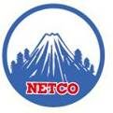
Vốn điều lệ 45.000.000.000 đồng (Bốn mươi lăm tỷ đồng)
Số lượng cổ phần 4.500.000 cổ phần (Bốn triệu năm trăm nghìn cổ phần)
Giấy Chứng nhận đăng ký kinh doanh số 4703000053 do Sở Kế hoạch và Đầu tư tỉnh Đồng Nai cấp lần đầu ngày 01/07/2003, Giấy Chứng nhận đăng ký kinh doanh số 3600642822 do Sở Kế hoạch và Đầu tư tỉnh Đồng Nai cấp thay đổi lần thứ 6 ngày 28/01/2010.
Ngành nghề kinh doanh
- Sản xuất, mua bán chất tẩy rửa, mỹ phẩm và các vật tư liên quan đến sản xuất mỹ phẩm;
- Mua bán các loại vật tư, hóa chất ngành tẩy rửa (trừ hóa chất độc hại mạnh);
- Cho thuê kho, nhà xưởng, văn phòng;
- Kinh doanh bất động sản;
- Kinh doanh khách sạn, nhà nghỉ (hoạt động ngoài tỉnh);
- Sản xuất nước uống đóng chai (không sản xuất tại trụ sở);
- Vận tải hàng hóa đường bộ.
Thời hạn hoạt động
Vô thời hạn.
Chi nhánh tại Thành phố Hồ Chí Minh
Địa chỉ : 617 Bến Bình Đông, Phường 3, Quận 8, TP.Hồ Chí Minh
Điện thoại : 84-8-8557521
Fax : 84-8-8557521
Nhà máy chính tại Đồng Nai
Địa chỉ : Đường số 8, Khu công nghiệp Biên Hòa 1, Đồng Nai
Điện thoại : 84-613.836164
Fax : 84-613.836166
Nhà máy tại Hà Nội
Đia chỉ : Km số 2 – Đường 70, Thị trấn Văn Điển, Hà Nội
Điện thoại : 84-4-6883505
Fax : 84-4-6883505
- CƠ CẤU TỔ CHỨC

Chi nhánh tại TP.HCM
Diện tích : 3.450 m²
Hiện là văn phòng của Công ty Cổ phần Bột giặt NET tại TP.HCM, có chức năng phân phối các mặt hàng của Công ty trên địa bàn thành phố thông qua các kênh phân phối truyền thống, mở rộng đến các doanh nghiệp và siêu thị.
Nhà máy tại Biên Hòa
Diện tích : 21.196,6 m²
Thời hạn thuê đất là 50 năm tính từ ngày 01/07/2001 đến 12/04/2051
Công suất:
- Bột giặt : 10-12 tấn/giờ tương đương 100.000 tấn/năm
- Tẩy rửa lỏng : 7 tấn/giờ tương đương 60.000 tấn/năm
Nhà máy tại Hà Nội
Diện tích : 4.699 m²
Thời hạn thuê đất là 30 năm kể từ ngày 01/01/2004
Công suất: 7 tấn/giờ tương đương 60.000 tấn/năm
Nhà máy tại Hà Nội hiện nay chuyên sản xuất bột giặt OMO và Surf cho Unilever.
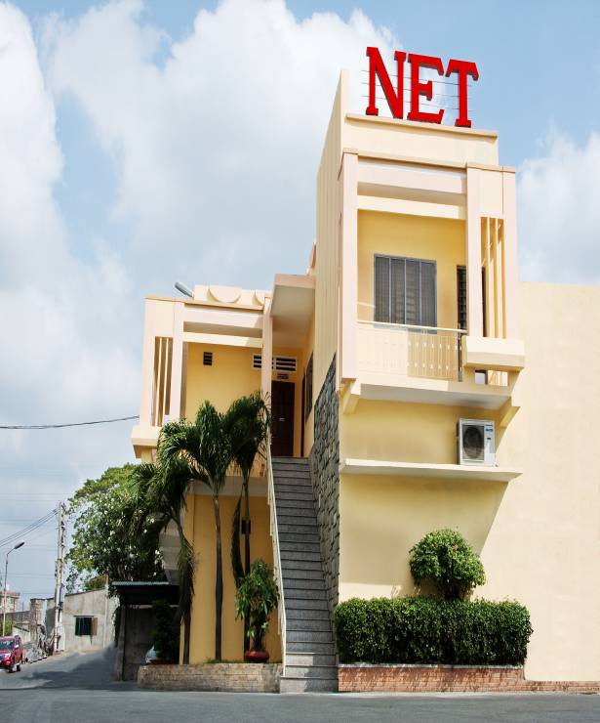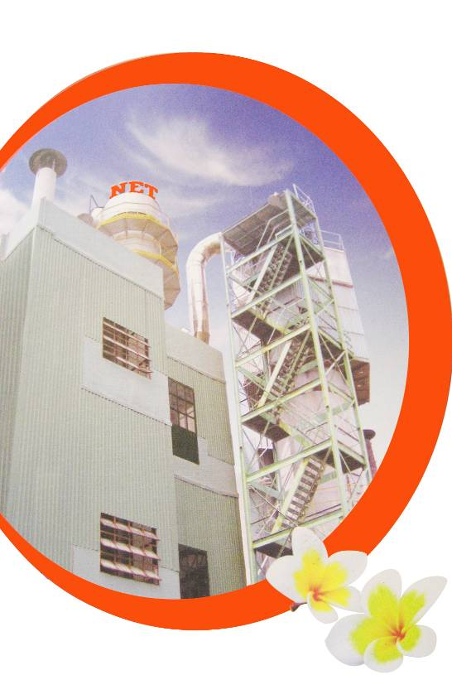
Hình ảnh Trụ sở chính của Công ty tại Biên Hòa

CƠ CẤU BỘ MÁY QUẢN LÝ

Đại hội đồng cổ đông
Đại hội đồng cổ đông là cơ quan có thẩm quyền cao nhất của Công ty, bao gồm tất cả các cổ đông có quyền biểu quyết hoặc người được cổ đông có quyền biểu quyết ủy quyền quyết định những vấn đề thuộc nhiệm vụ và quyền hạn được Điều lệ Công ty và pháp luật liên quan quy định. Đại hội đồng cổ đông có các quyền sau:
- Thông qua, sửa đổi, bổ sung Điều lệ;
- Thông qua kế hoạch phát triển Công ty, thông qua Báo cáo tài chính hàng năm, báo cáo của HĐQT, Ban kiểm soát và của kiểm toán viên;
- Quyết định số thành viên HĐQT;
- Bầu, miễn nhiệm, bãi nhiệm thành viên HĐQT, BKS;
- Các quyền khác được quy định tại Điều lệ Công ty.
Hội đồng Quản trị
Hội đồng Quản trị do Đại hội đồng cổ đông bầu ra, là cơ quan quản lý cao nhất của Công ty có nghĩa vụ quản trị Công ty giữa hai kỳ đại hội. Hội đồng quản trị có tối đa là 11 thành viên. Số lượng thành viên Hội đồng quản trị mỗi nhiệm kỳ do Đại hội đồng cổ đông quyết định. Nhiệm kỳ hoạt động của Hội đồng quản trị là 5 năm.
Trừ những vấn đề thuộc thẩm quyền Đại hội đồng cổ đông, Hội đồng quản trị có các quyền sau:
- Quyết định kế hoạch phát triển sản xuất kinh doanh và ngân sách hàng năm;
- Xác định các mục tiêu hoạt động trên cơ sở các mục tiêu chiến lược được Đại hội đồng cổ đông thông qua;
- Giám sát hoạt động của Ban Giám đốc và các cán bộ quản lý Công ty;
- Quyết định cơ cấu tổ chức của Công ty;
- Đề xuất việc phát hành cổ phiếu, trái phiếu, trái phiếu chuyển đổi và các chứng quyền cho phép người sở hữu mua cổ phiếu theo mức giá định trước;
- Quyết định giá chào bán trái phiếu, cổ phiếu và các chứng khoán chuyển đổi;
- Đề xuất mức thù lao cho các thành viên Hội đồng Quản trị và xác định mức thù lao tạm thời; tổ chức chi trả thù lao cho các thành viên Hội đồng Quản trị;
- Đề xuất mức cổ tức hàng năm và xác định mức cổ tức tạm thời; tổ chức việc chi trả cổ tức;
- Các quyền khác được quy định tại Điều lệ Công ty.
Ban Kiểm soát
Ban Kiểm soát do Đại hội đồng cổ đông bầu ra, gồm 3 thành viên có nhiệm kỳ 5 năm. Ban Kiểm soát có quyền hạn và trách nhiệm chủ yếu như sau:
- Thực hiện giám sát Hội đồng Quản trị và Tổng Giám đốc trong việc quản lý và điều hành hoạt động kinh doanh Công ty;
- Kiểm tra tính hợp pháp, hợp lý, tính trung thực và mức độ cẩn trọng trong việc quản lý và điều hành hoạt động kinh doanh công ty; trong việc tổ chức công tác kế toán và lập báo cáo tài chính;
- Kiến nghị các biện pháp sửa đổi, bổ sung, cải tiến cơ cấu tổ chức quản lý và điều hành hoạt động kinh doanh của Công ty;
- Chịu trách nhiệm trước Đại hội đồng cổ đông trong việc thực hiện các nhiệm vụ được giao;
- Các quyền khác được quy định tại Điều lệ Công ty.
Ban Giám đốc
Giám đốc điều hành do Hội đồng quản trị bổ nhiệm, chịu sự giám sát của Hội đồng quản trị và chịu trách nhiệm trước Đại hội đồng cổ đông, Hội đồng quản trị và trước pháp luật về việc thực hiện các quyền và nhiệm vụ được giao. Các Giám đốc bộ phận sẽ trực tiếp quản lý và điều hành các mảng công việc mà Giám đốc điều hành phân công. Ban Giám đốc có nhiệm vụ:
- Tổ chức điều hành, quản lý mọi hoạt động sản xuất kinh doanh của Công ty theo nghị quyết, quyết định của HĐQT, Nghị quyết của ĐHĐCĐ, Điều lệ Công ty và tuân thủ pháp luật;
- Xây dựng và trình HĐQT các quy chế quản lý điều hành nội bộ, kế hoạch sản xuất kinh doanh và kế hoạch tài chính hàng năm và dài hạn của Công ty;
- Ký kết, thực hiện các hợp đồng kinh tế, hợp đồng dân sự theo quy định của pháp luật;
- Báo cáo HĐQT về tình hình hoạt động, kết quả sản xuất kinh doanh, chịu trách nhiệm trước HĐQT, ĐHĐCĐ và pháp luật về những sai phạm gây tổn thất cho Công ty;
- Thực hiện các nghị quyết của HĐQT, ĐHĐCĐ, kế hoạch kinh doanh và kế hoạch đầu tư của Công ty đã được HĐQT và ĐHĐCĐ thông qua;
- Các nhiệm vụ khác được quy định tại Điều lệ.
Các phòng ban
Phòng Tổ chức Hành chính
Phòng Tổ chức Hành chánh có nhiệm vụ quản lý chung về nhân sự và tài sản cho Công ty với các chức năng cụ thể sau:
- Xây dựng bộ máy quản lý của công ty mạnh, đáp ứng định hướng phát triển của Công ty;
- Quản lý nguồn nhân lực và tiền lương của Công ty;
- Quản lý, lưu trữ, luân chuyển công văn, tài liệu cần đến theo qui định công tác văn thư hành chính của nhà nước và Công ty;
- Bảo vệ nội bộ, an ninh Công ty.

Phòng Thương mại
Phòng Thương mại là một phòng ban chức năng chuyên môn, thực hiện việc quản lý, tổ chức triển khai và kiểm soát các hoạt động kinh doanh của Công ty đảm bảo hiệu quả, đúng luật định, thực hiện các nhiệm vụ sau:
- Thực hiện mua bán, điều độ vật tư, nguyên liệu phục vụ cho nhu cầu sản xuất kinh doanh của Công ty đảm bảo an toàn – hiệu quả;
- Thực hiện công tác kế hoạch sản xuất, nguyên liệu, bao bì, chi phí gia công cho toàn bộ mảng sản phẩm gia công cho Unilever.
- Xây dựng và phát triển thị trường xuất khẩu đáp ứng nhu cầu kinh doanh của Công ty trong từng giai đoạn;
- Đẩy mạnh và hoàn thiện các quan hệ hợp tác sẵn có, mở rộng các quan hệ quốc tế trong công tác xuất nhập khẩu;
- Phân tích hoạt động kinh tế; đánh giá thực hiện kế hoạch tháng, quý, năm của Công ty và báo cáo theo qui định.
- Xây dựng kế hoạch ngắn hạn nhằm thực hiện mục tiêu của Hội đồng quản trị và Ban giám đốc đưa ra.
Phòng Bán hàng nội địa
- Xây dựng và phát triển nhãn hiệu các sản phẩm của NETCO tại thị trường nội địa. Đáp ứng nhu cầu kinh doanh của Công ty trong từng giai đoạn;
- Xây dựng đội ngũ bán hàng, kênh phân phối trên toàn quốc.
Phòng Kế toán Thống kê
Phòng Kế toán Thống kê thực hiện nhiệm vụ tham mưu, giúp lãnh đạo Công ty quản lý và chỉ đạo điều hành các mặt công tác sau:
- Thực hiện thu chi, hạch toán chính xác, kịp thời, đầy đủ mọi nghiệp vụ kinh tế phát sinh có liên quan đến hoạt động SXKD tại Công ty;
- Kiểm tra, kiểm soát công tác tài chính liên quan đến hoạt động SXKD của Công ty nhằm thực hiện nghiêm túc việc quản lý và sử dụng vốn do Công ty;
- Tham mưu cho lãnh đạo Công ty về việc quản lý sử dụng vốn một cách hiệu quả;
- Lưu trữ hồ sơ của toàn Công ty theo luật định.
Phòng Kho vận
Phòng Kho vận thực hiện nhập – xuất, quản lý kho hàng, bốc xếp hàng hóa, sắp xếp, điều phối và quản lý phương tiện vận chuyển hàng hóa đảm bảo an toàn, kịp thời đúng tiến độ thực hiện, cụ thể như sau:
- Ghi chép, kiểm tra, giám sát hàng hóa xuất - nhập - tồn hàng hóa vật tư;
- Bảo quản, bốc dỡ, sắp xếp, lưu trữ hàng hóa trong kho an toàn;
- Quản lý phương tiện vận chuyển và vận chuyển hàng hóa vật tư theo tiến độ;
- Thực hiện công tác kiểm kê định kỳ, đột xuất theo quy định hiện hành.
Phòng An toàn sức khỏe và Môi trường (Phòng SHE)
Phòng An toàn sức khỏe và Môi trường thực hiện việc quản lý, phối hợp, phổ biến và thực hiện công tác an toàn, sức khỏe và môi trường trong Công ty, cụ thể như sau:
- Phối hợp với các đơn vị thực hiện an toàn, vệ sinh lao động, phòng chóng cháy nổ, bảo hộ lao động trong toàn Công ty;
- Phối hợp với các cơ quan hữu quan triển khai thực hiện công tác môi trường đúng luật định.
Phòng Nghiên cứu và Phát triển sản phẩm mới
Thực hiện tổ chức nghiên cứu, thiết kế, cải tiến và phát triển sản phẩm mới của Công ty.
Phòng QA
Phòng QA có nhiệm vụ cụ thể như sau:
- Xây dựng, ban hành tiêu chuẩn hệ thống định mức kinh tế kỹ thuật;
- Xây dựng ban hành tiêu chuẩn nguyên vật liệu cho sản phẩm;
- Quản lý quy trình trong quá trình sản xuất;
- Kiểm soát vật tư, chất lượng sản phẩm.
Các đơn vị sản xuất
Quản lý, triển khai kế hoạch sản xuất đúng tiến độ về số lượng và chất lượng, đáp ứng đúng, đủ, kịp thời nhu cầu hàng hóa cho công tác kinh doanh của Công ty, cụ thể như sau:
- Tổ chức thực hiện sản xuất đúng định mức kinh tế kỹ thuật;
- Quản lý, bố trí lao động phù hợp đảm bảo sản xuất giao hàng theo tiến độ;
- Thực hiện quản lý, bảo dưỡng, bảo trì, sửa chữa máy móc thiết bị;
- Thực hiện chương trình cải tiến năng lực sản xuất thường xuyên, đảm bảo an toàn trong sản xuất.
- DANH SÁCH CỔ ĐÔNG SÁNG LẬP, CỔ ĐÔNG LỚN, CƠ CẤU CỔ ĐÔNG
Danh sách cổ đông sáng lập
Mệnh giá 10.000đ/cổ phần
TÊN CỔ ĐÔNG | ĐỊA CHỈ |  | SỐ CP SỞ HỮU | GIÁ TRỊ  (VND) | TỶ LỆ  SỞ HỮU | GHI CHÚ
Tổng Công ty Hóa chất Việt Nam  (nay là Tập đoàn Hóa chất Việt Nam)  Người đại diện:  Phạm Quang Hòa  Lê Văn Bách  Nguyễn Mạnh Hùng | Số 1A, Tràng Tiền, P.Tràng Tiền, Q.Hoàn Kiếm, TP.Hà Nội  303/1 Trần Bình Trọng, P.4, Q.5, TP.HCM  Số 5B, Tổ 4, KP5, P.Long Bình, Biên Hòa, Đồng Nai  788/7B Nguyễn Kiệm, P.3, Q. Gò Vấp, TP.HCM | 2.295.000  1.395.000  450.000  450.000 |  | 22.950.000.000  13.950.000.000  4.500.000.000  4.500.000.000 | 51%  31%  10%  10% | Đã hết thời gian hạn chế chuyển nhượng theo quy định của Luật Doanh nghiệp
Nguyễn Thiện Nhân | 18C, Lý Nam Đế, P.7, Q.11, TP.HCM | 28.131 |  | 281.310.000 | 0,63%
Thái Thị Hồng Yến | 224/31A Phan Văn Hân – P.17 – Q. Bình Thạnh –TP.HCM | 22.727 |  | 227.270.000 | 0,51%
(Nguồn: Giấy chứng nhận đăng ký kinh doanh ngày 28/01/2010 do Sở KHĐT cấp)
Danh sách cổ đông lớn nắm giữ từ 5% trở lên tính đến ngày 06/05/2010
TÊN CỔ ĐÔNG | ĐỊA CHỈ |  | SỐ CP SỞ HỮU | GIÁ TRỊ  (VND) | TỶ LỆ  SỞ HỮU
Tổng Công ty Hóa chất Việt Nam  (nay là Tập đoàn Hóa chất Việt Nam) | Số 1A, Tràng Tiền, P.Tràng Tiền, Q.Hoàn Kiếm, TP.Hà Nội | 2.295.000 |  | 22.950.000.000 | 51%
(Nguồn: Sổ theo dõi người sở hữu chứng khoán của NETCO chốt ngày 06/05/2010)
Cơ cấu cổ đông tính đến ngày 06/05/2010
CƠ CẤU CỔ ĐÔNG | SỐ CỔ PHẦN  SỞ HỮU | GIÁ TRỊ  ( VND) | TỶ LỆ  SỞ HỮU | SỐ CỔ ĐÔNG
- Cổ đông trong nước | 4.499.844 | 44.998.440.000 | 99,9965% | 167
Tổ chức | 2.295.000 | 22.950.000.000 | 51% | 1
Cá nhân | 2.204.844 | 22.048.440.000 | 48,9965% | 166
- Cổ đông nước ngoài | 0 | 0 | 0% | 0
Tổ chức | 0 | 0 | 0% | 0
Cá nhân | 0 | 0 | 0% | 0
- Cổ phiếu quỹ | 156 | 1.560.000 | 0.0035% | 1
Tổng cộng | 4.500.000 | 45.000.000.000 | 100% | 168
(Nguồn: Sổ theo dõi người sở hữu chứng khoán của NETCO chốt ngày 06/05/2010)
- DANH SÁCH CÔNG TY MẸ VÀ CÔNG TY CON CỦA TỔ CHỨC NIÊM YẾT
Công ty mẹ
Hiện tại Tập đoàn Hóa chất Việt Nam đang nắm giữ 51% vốn Điều lệ của Công ty Cổ phần Bột giặt NET.
Tập đoàn Hóa chất Việt Nam (VINACHEM) là doanh nghiệp đa sở hữu, trong đó sở hữu nhà nước là chi phối, hoạt động theo mô hình Công ty mẹ - Công ty con, được thành lập theo Quyết định số 2180 TTg ngày 23/12/2009 của Thủ tướng Chính Phủ trên cơ sở sắp xếp, tổ chức lại Tổng công ty Hóa chất Việt Nam.
Công ty mẹ - Tập đoàn Hóa chất Việt Nam là doanh nghiệp 100% vốn nhà nước; được thành lập trên cơ sở tổ chức lại Văn phòng Tổng công ty, các ban chức năng và các đơn vị hạch toán phụ thuộc gồm: Công ty Vật tư và Xuất nhập khẩu Hóa chất; Trung tâm Thông tin KHKT Hóa chất; Trung tâm Thương mại và Dịch vụ Hóa chất.
Ngoài Công ty mẹ - Tập đoàn Hóa chất Việt Nam, tại thời điểm thành lập Tập đoàn có 10 công ty con do tập đoàn nắm giữ 100% vốn điều lệ, 17 công ty con do tập đoàn nắm giữ trên 50% vốn điều lệ khi cổ phần hóa, 16 công ty con do tập đoàn nắm giữ dưới 50% vốn điều lệ, 1 Viện nghiên cứu, 1 Trường cao đẳng.
Trong nhiều năm qua, VINACHEM luôn đạt tốc độ tăng trưởng giá trị sản xuất công nghiệp hơn 10%. Nhiều sản phẩm chủ yếu của Tập đoàn đã chiếm thị phần lớn tại thị trường trong nước như phân bón chứa lân, phân NPK, hóa chất cơ bản, chất giặt rửa, các loại săm lốp ôtô, xe máy, xe đạp... Với những đóng góp lớn lao cho nền kinh tế và phục vụ đời sống nhân dân, VINACHEM đã vinh dự 2 lần được tặng Huân chương Hồ Chí Minh, Huân chương Độc lập hạng Nhất và nhiều phần thưởng cao quý của Đảng và Nhà nước.
Danh sách công ty con
Không có
Những công ty mà Công ty Cổ phần Bột giặt NET đang nắm giữ quyền kiểm soát hoặc cổ phần chi phối
Không có
Những công ty nắm quyền kiểm soát hoặc cổ phần chi phối đối với Công ty Cổ phần Bột giặt NET
Không có
- HOẠT ĐỘNG KINH DOANH

6.1. Chiến lược phát triển kinh doanh
Tầm nhìn của NETCO đã được Hội đồng quản trị Công ty xác định: “Chúng tôi sẽ trở thành nhà sản xuất chất tẩy rửa có chất lượng tốt nhất và chi phí sản xuất thấp nhất tại Đông Nam Á. Chúng tôi sẽ mở rộng hợp tác với các nhà phân phối trong nước và các công ty quốc tế để cung ứng các sản phẩm tẩy rửa không chỉ cho người tiêu dùng Việt nam mà còn cho thị trường châu Á, Châu Âu và các châu lục khác”
Tầm nhìn ấy đã được cụ thể hóa trong hoạt động kinh doanh của Công ty. Vào năm 1999, NETCO bắt đầu hợp tác gia công sản phẩm chất tẩy rửa (Bột giặt, Nước rửa chén, Nước lau sàn nhà) cho Unilever ở cả 2 nhà máy: Biên Hòa và Hà Nội. Việc hợp tác toàn diện với Unilever trên tất cả các lĩnh vực: Kỹ thuật, sản xuất, công nghệ, đào tạo huấn luyện đã mang lại cho NETCO nhiều lợi thế. Qua hơn 10 năm hợp tác, ngày nay NETCO đã có một đội ngũ cán bộ khoa học kỹ thuật và sản xuất có trình độ ngang tầm với yêu cầu trong khu vực. Việc thực hiện liên tục các chương trình TPM, Kaizen (Nguồn gốc Nhật Bản) đã giúp NETCO tiết kiệm được các chi phí thừa và nâng cao năng suất lao động. Chính điều này đã mang lại cho NETCO lợi thế cạnh tranh về chi phí sản xuất, góp phần gia tăng đơn hàng và mang lại lợi nhuận.
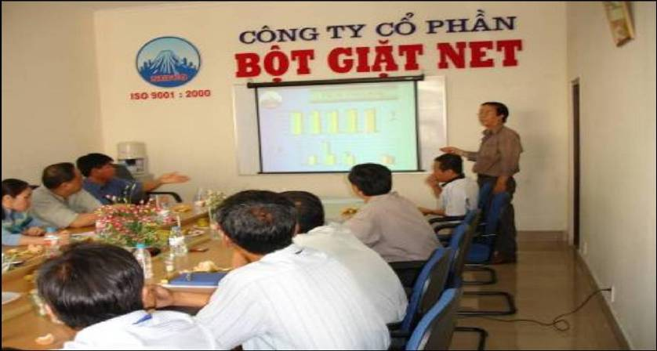
Buổi họp giữa chuyên gia Unilver và ban TPM của NETCO
Với phương châm mở rộng hợp tác với các công ty quốc tế để cung ứng các sản phẩm chất tẩy rửa cho các thị trường nước ngoài, NETCO đã nghiên cứu và tiếp cận một số thị trường như Nhật Bản, Úc, Đài loan, Philippine, Campuchia và châu Mỹ nâng doanh thu ngoại tệ từ 2 triệu USD vào năm 2003 lên trên 10 triệu USD vào năm 2009.
Đối với thị trường nội địa, Công ty một mặt tiếp tục củng cố, phát triển sản phẩm truyền thống; mặt khác tiếp tục nghiên cứu, đầu tư vào việc phát triển sản phẩm mới đáp ứng nhu cầu ngày càng đa dạng của khách hàng và thị trường. Với thế mạnh về sản phẩm bột giặt, Công ty tiếp tục nâng cao năng lực sản xuất, khả năng cạnh tranh với các sản phẩm cùng loại trên thị trường. Đồng thời với việc nâng cấp dây chuyền sản xuất, Công ty cũng tiếp tục xây dựng đội ngũ tiếp thị và giám sát năng động, thăm dò và khai thác thị trường mới.
Ngoài sản phẩm chủ lực là Bột giặt, trong thời gian tới Công ty sẽ tiếp tục củng cố, mở rộng và phát triển các sản phẩm khác như: Nước rửa chén, Nước xả vải, Nước lau sàn nhà, Nước rửa kính.
Mục tiêu của Công ty là phát triển một cách mạnh mẽ và vững vàng trong quá trình hội nhập để khẳng định thương hiệu và trở thành một trong những nhà sản xuất chất tẩy rửa có chất lượng tốt nhất và chi phí sản xuất thấp nhất tại Đông Nam Á.
Chiến lược kinh doanh của Công ty bao gồm:
- Công ty tập trung vào việc thiết lập và vận hành hệ thống quản lý, hệ thống giám sát sản xuất theo tiêu chuẩn ISO 9001:2000.
- Chuyên nghiệp hóa từng giai đoạn của quá trình sản xuất, không ngừng cải tiến nâng cao chất lượng, chủng loại sản phẩm nhằm thỏa mãn thị hiếu của khách hàng.
- Tổ chức tiếp thị quảng cáo các sản phẩm trên các phương tiện thông tin đại chúng và trên website của Công ty.
- Sử dụng triệt để lợi thế về nguồn lực tài chính, con người và kinh nghiệm để mở rộng đầu tư vào dây chuyền sản xuất hiện đại, cải thiện hình thức bao bì tránh đơn điệu, khai thác tối đa tiềm lực về quỹ đất, tăng năng suất lao động, tạo nhiều công ăn việc làm cho CBCNV, gia tăng lợi ích cho các cổ đông.
- Mở rộng hình thức hợp tác (sản xuất, liên doanh, liên kết) không giới hạn với các đối tác trong, ngoài nước để cung ứng sản phẩm chất tẩy rửa và các loại hình kinh doanh khác.
- Xây dựng hệ thống kênh phân phối và đội ngũ bán hàng tại thị trường nội địa. Chọn phương châm “Chất lượng tốt – Giá cạnh tranh” để đến với người tiêu dùng.

6.2. Tổng quan về hoạt động kinh doanh
Công ty Cổ phần Bột giặt NET cung cấp các sản phẩm chính như sau:
- Bột giặt
- Nước rửa chén
- Nước lau sàn nhà
- Nước xả vải
Thị trường tiêu thụ của các nhóm sản phẩm này được chia thành 3 nhóm:
- Nhóm các sản phẩm tiêu thụ tại thị trường nội địa
- Nhóm các sản phẩm xuất khẩu
- Nhóm các sản phẩm nhận gia công
Bột giặt: Đây là nhóm sản phẩm chính và truyền thống của Công ty, chiếm tỷ trọng cao trong tổng sản lượng sản xuất và tiêu thụ hàng năm. Sản phẩm mang thương hiệu NET cung cấp cho thị trường nội địa và xuất khẩu ra nước ngoài với nhiều nhãn hàng đa dạng cùng với đặc điểm ưu việt, phục vụ cho từng đối tượng khách hàng với nhu cầu khác nhau. Với đặc tính nổi trội phát huy tác dụng tẩy trắng ngay cả trong môi trường nước phèn, nước mặn, sử dụng chiết xuất chanh từ thiên nhiên, không độc hại cho sức khỏe và môi trường nên sản phẩm bột giặt NET đã được khách hàng trong và ngoài nước đón nhận. Sản phẩm chủ lực này chiếm trên 60% tổng sản lượng tiêu thụ của toàn Công ty.
Ngoài sản phẩm mang nhãn hiệu bột giặt NET, NETCO cũng phát triển dòng sản phẩm xuất khẩu ra nước ngoài, bao gồm các thị trường như: Nhật Bản, Úc, Châu Mỹ và các nước Asean, thích hợp với khí hậu, môi trường và đặc điểm riêng của từng quốc gia về hương thơm, nhãn hàng và nguyên liệu tẩy trắng. Các sản phẩm nổi bật như: Bột giặt Awars dùng cho máy giặt, được sản xuất theo tiêu chuẩn Nhật Bản, bột giặt Wave và OZ có thể dùng cho cả máy giặt và giặt tay, được sản xuất theo tiêu chuẩn châu Âu, đảm bảo vệ sinh môi trường.
Hiện tại, NETCO là đối tác chiến lược của tập đoàn Unilever trong việc sản xuất các sản phẩm mang thương hiệu quốc tế như: OMO, SURF, SUNLIGHT, VIM và một số nhãn hàng khác để xuất khẩu sang New Zealand, Thái Lan và Ấn Độ. Việc gia công đã giúp NETCO tận dụng và phát huy hết công suất, năng lực của Công ty, góp phần tăng năng suất lao động và tạo doanh thu cho Công ty.
Với bề dày kinh nghiệm và năng lực đã được chứng minh qua thực tế, Công ty Cổ phần Bột giặt NET đã khẳng định thương hiệu là một nhà sản xuất, cung cấp sản phẩm bột giặt có sức cạnh tranh cao trên thị trường.

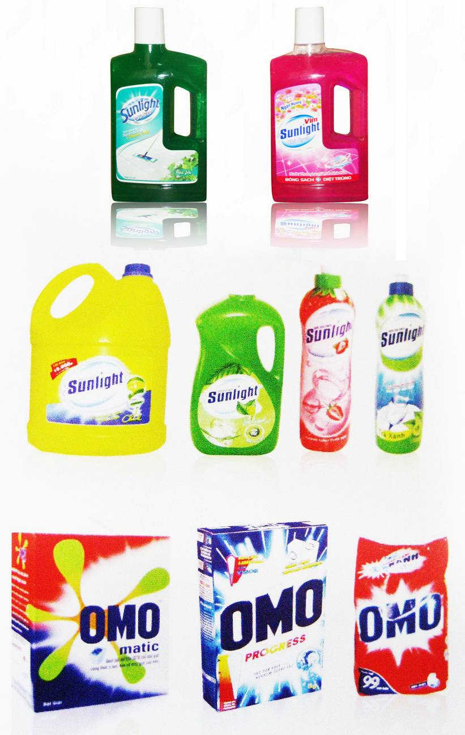
Nhóm sản phẩm Công ty đang cung ứng cho UNILEVER
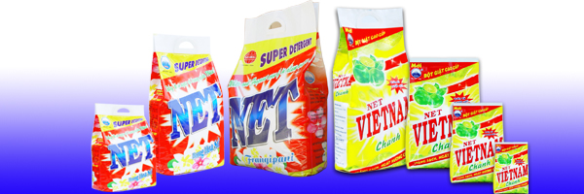
Sản phẩm bột giặt cung cấp cho thị trường nội địa
Nước rửa chén: Hiện đang là lĩnh vực chủ lực thứ hai sau Bột giặt và được đánh giá còn rất nhiều tiềm năng phát triển, hứa hẹn sẽ mang lại hiệu quả đầu tư cao. Chính từ việc xác định đúng đắn mục tiêu sản xuất là mang lại hiệu quả cao nhất cho người sử dụng nên sản phẩm Nước rửa chén của NETCO hội đủ được các yếu tố ưu việt của công nghệ cao cấp kết hợp với phương pháp sản xuất hiện đại trong một dây chuyền sản xuất hoàn toàn khép kín và bảo đảm vi sinh, công thức tối ưu tẩy sạch dầu mỡ trên chén đĩa, vật dụng thuỷ tinh và an toàn cho da tay người sử dụng, tiết kiệm được kinh tế cho người tiêu dùng. Công ty đã chiếm lĩnh một thị phần không nhỏ và hoàn toàn đủ khả năng cạnh tranh với các Doanh nghiệp khác cùng ngành trong việc phát triển tại thị trường trong nước và nước ngoài.
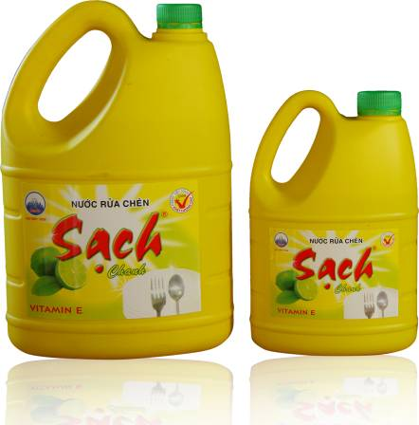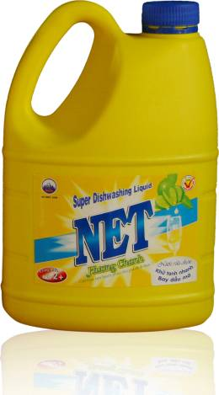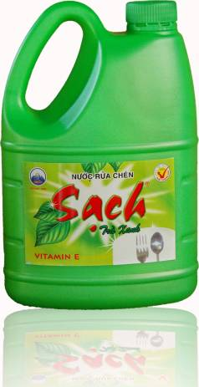

Sản phẩm nước rửa chén cung cấp cho thị trường nội địa
Các mặt hàng khác: Ngoài hai mặt hàng chủ lực trên, các sản phẩm Nước lau sàn nhà, Nước xả vải cũng là một thế mạnh của Công ty. Do lợi thế là một công ty chuyên sản xuất chất tẩy rửa, cho nên những sản phẩm khác trong lĩnh vực này vẫn đạt chất lượng cao và được khách hàng trong và ngoài nước ủng hộ, có sự tăng trưởng qua các năm. Tuy nhiên, việc tiếp cận thị trường đối với mặt hàng Nước rửa chén và Nước xả vải còn hạn chế so với các mặt hàng chủ lực, do đó NET tiếp tục đẩy mạnh hoạt động quảng bá, xây dựng hệ thống phân phối, đại lý rải khắp các khu vực miền Đông, miền Tây Nam bộ và ký hợp đồng với các siêu thị tại TP.HCM.
Bên cạnh thành công đạt được trên thị trường trong nước, NETCO cũng luôn là một trong những đơn vị dẫn đầu về doanh số xuất khẩu trong Tập đoàn Hóa chất Việt Nam. Các thị trường xuất khẩu lớn của Công ty là Nhật Bản, Philipines, Úc, Cuba, Đài Loan, Campuchia và một số nước trong khu vực Đông Nam Á và châu Mỹ La tinh. Công ty đã đạt được các thỏa thuận khung 05 năm (2007-2012) với các đối tác tại thị trường Nhật Bản về cung cấp không giới hạn các mặt hàng chất tẩy rửa và được tập đoàn Sumitomo Corporation Kyushu (Nhật Bản) là đại diện thanh toán của đối tác cho các hợp đồng này. Bên cạnh đó, Công ty cũng đạt được thỏa thuận khung 10 năm (2009-2019) với đối tác Philipines về việc cung cấp không giới hạn các mặt hàng như Bột giặt, Nước rửa chén, Nước xả vải.
Trong hoạt động sản xuất sản phẩm gia công, sản lượng gia công của Công ty năm sau luôn đạt cao hơn năm trước và ngày càng tạo được uy tín đối với đối tác gia công. Trong tương lai, hướng đầu tư của Công ty sẽ được chọn lọc kỹ nhằm vào các phân khúc thị trường có tiềm năng và mở rộng mặt hàng sản xuất mới: Nước giặt và Nước lau kính.
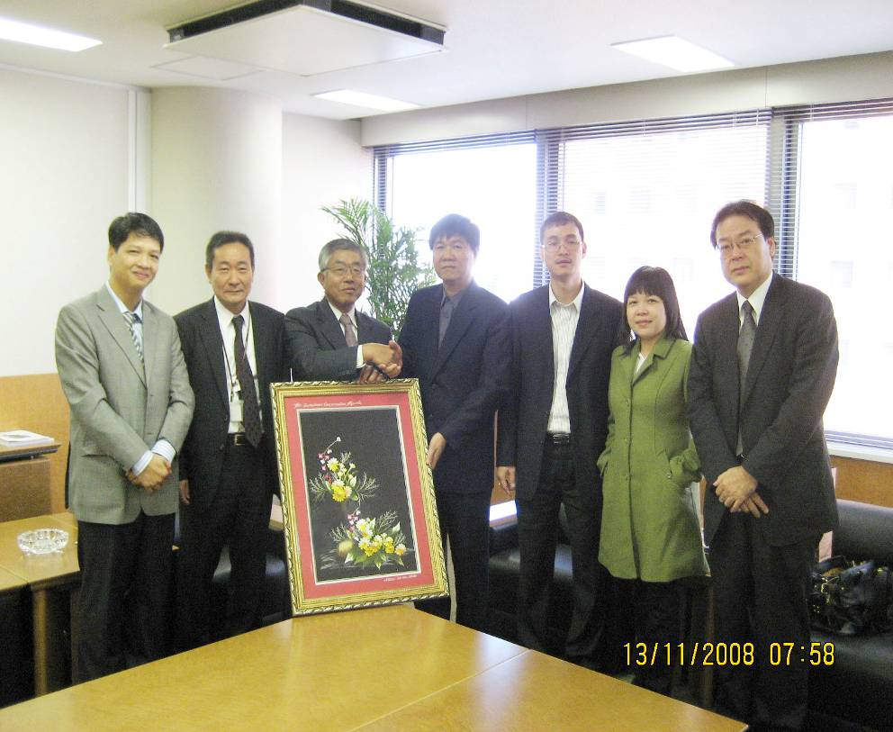
Hình ảnh trong buổi gặp gỡ giữa lãnh đạo NETCO và Tập đoàn Ngân hàng Sumitomo Corporation Kyushu (Nhật Bản)
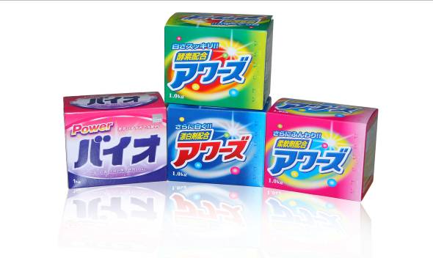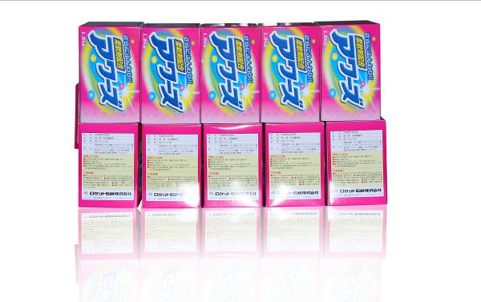
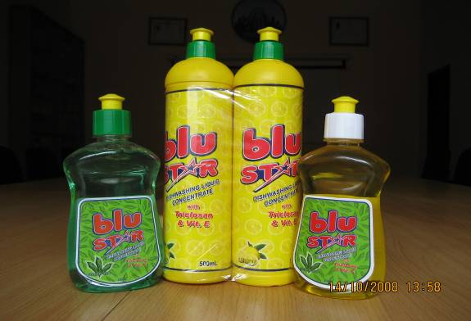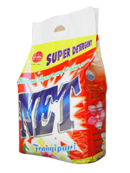
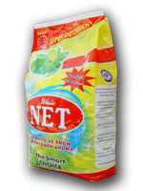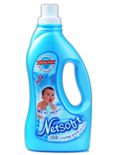
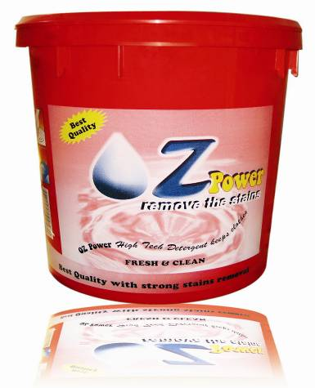
Sản phẩm xuất khẩu ra thị trường nước ngoài

6.3. Sản lượng sản phẩm qua các năm
Cơ cấu sản lượng sản phẩm qua các năm
Đơn vị: Tấn
Chủng loại sản phẩm | Năm 2008 | Tỷ lệ (%) | Năm 2009 | Tỷ lệ (%) | Quý I/2010 | Tỷ lệ (%)
Bột giặt | 83.979 | 70,59% | 100.139 | 67,88% | 28.391 | 69,12%
Nước rửa chén | 26.503 | 22,28% | 34.146 | 23,15% | 8.988 | 21,88%
Nước xả vải | 342 | 0,29% | 388 | 0,26% | 59 | 0,14%
Vim lau sàn nhà | 8.140 | 6,84% | 12.856 | 8,71% | 3.636 | 8,86%
Tổng cộng | 118.964 | 100,00% | 147.529 | 100,00% | 41.074 | 100,00%
(Nguồn: Công ty Cổ phần Bột giặt NET)
Biểu đồ cơ cấu sản lượng sản phẩm qua các năm
Đơn vị: Tấn
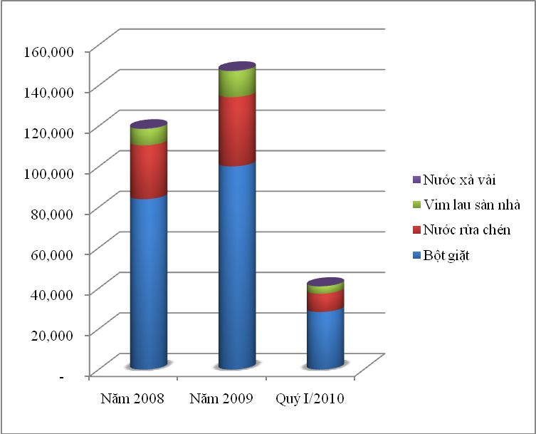
Qua bảng số liệu trên có thể thấy tỷ trọng tiêu thụ của Bột giặt cao hơn vượt trội so với các mặt hàng khác và tăng dần qua các năm. Năm 2009 sản lượng Bột giặt tăng 19,24% so với năm 2008, đến hết quý I/2010 sản lượng Bột giặt đạt 28.391 tấn, bằng 28,35% sản lượng Bột giặt của năm 2009. Năm 2009 là cột mốc đánh dấu sự tăng trưởng về mặt sản lượng của mặt hàng Nước lau sàn nhà, tăng hơn 50% so với năm 2008.
Qua số liệu trên có thể thấy rằng tiềm năng phát triển của NETCO rất vững chắc và ổn định. Tuy nhiên để đẩy mạnh sự phát triển đồng bộ giữa các loại sản phẩm, NETCO cũng đang từng bước tìm kiếm thị trường cho sản phẩm nước xả vải để phát triển dòng sản phẩm đang được thị trường rất ưa chuộng.
Cơ cấu doanh thu thuần qua các năm
Đơn vị: Triệu đồng
Khoản mục | Năm 2008 |  | Năm 2009 |  | Quý I/2010
Khoản mục | Giá trị | Tỷ lệ (%) | Giá trị | Tỷ lệ (%) | Giá trị | Tỷ lệ (%)
Bột giặt | 262.843 | 82,70% | 304.122 | 80,31% | 98.932 | 83,15%
Nước rửa chén | 31.771 | 10,00% | 45.850 | 12,11% | 13.187 | 11,08%
Nước xả vải | 4.183 | 1,32% | 4,921 | 1,30% | 801 | 0,67%
Vim lau sàn nhà | 3.727 | 1,16% | 5,580 | 1,47% | 1.494 | 1,26%
SXKD khác | 15.308 | 4,82% | 18,223 | 4,81% | 4.574 | 3,84%
Tổng cộng | 317.832 | 100,00% | 378.696 | 100,00% | 118.988 | 100,00%
(Nguồn: Công ty Cổ phần Bột giặt NET)
Biểu đồ cơ cấu doanh thu thuần qua các năm
Đơn vị: Triệu đồng

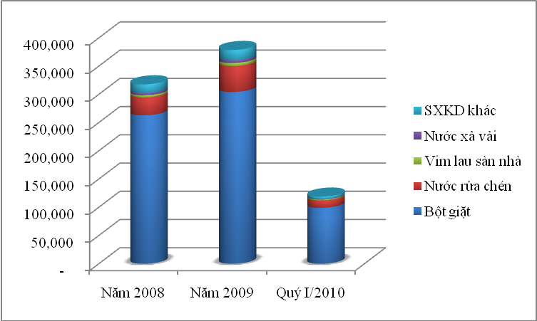
Về tốc độ tăng trưởng
Tất cả các sản phẩm của Công ty đều có xu hướng tăng về mặt giá trị qua 2 năm, điều này cho thấy sản phẩm của NETCO có sức cạnh tranh cao và ngày càng được khách hàng tín nhiệm sử dụng.
Mặc dù năm 2009 là năm có nhiều khó khăn, đặc biệt là đối với các doanh nghiệp xuất khẩu, do ảnh hưởng của cuộc khủng hoảng kinh tế toàn cầu nên hầu hết các doanh nghiệp đều phải thu hẹp sản xuất nhưng các sản phẩm NETCO vẫn đạt kế hoạch về doanh thu. Năm 2010 sẽ là năm bản lề trên con đường phát triển tiếp theo của NETCO.
Về cơ cấu doanh thu thuần
Hoạt động cung cấp các sản phẩm Bột giặt luôn chiếm tỷ trọng lớn trong cơ cấu doanh thu, chiếm khoảng 80-83%. Sản phẩm Nước rửa chén là dòng hàng góp phần đảm bảo mức độ tăng trưởng ổn định với tỷ lệ đóng góp đạt khoảng trên 10%. Đến hết Quý I/2010, doanh thu từ Bột giặt bằng 32,53% doanh thu Bột giặt của năm 2009, và doanh thu về Nước rửa chén bằng 28,76% doanh thu Nước rửa chén trong năm 2009. Hai sản phẩm này vẫn là hai sản phẩm đóng góp doanh thu lớn nhất cho tổng doanh thu của toàn Công ty.
Cơ cấu doanh thu trong 2 năm 2008, 2009 và Quý I/2010 thay đổi theo hướng tăng tỷ trọng của các sản phẩm Nước rửa chén, Nước lau sàn nhà, và giảm tỷ trọng của Nước xả vải. Trong tương lai, NETCO có chiến lược đa dạng hóa ngành hàng, phát triển các sản phẩm vốn không là sản phẩm truyền thống của NETCO thì xu hướng tăng doanh thu này cho thấy Công ty đã có sự chuẩn bị trước rất tốt cho chặng đường phát triển tiếp theo.
Cơ cấu lợi nhuận qua các năm
Đơn vị: Triệu đồng
Chủng loại sản phẩm | Năm 2008 |  | Năm 2009 |  | Quý 1/2010
Chủng loại sản phẩm | Giá trị | Tỷ lệ (%) | Giá trị | Tỷ lệ (%) | Giá trị | Tỷ lệ (%)
Bột giặt | 14.074 | 53,72% | 56.904 | 63,46% | 12.784 | 53,40%
Nước rửa chén | 6.299 | 24,04% | 14.027 | 15,64% | 3.532 | 14,75%
Nước xả vải | 339 | 1,29% | 256 | 0,29% | 59 | 0,25%
Vim lau sàn nhà | 2.210 | 8,44% | 2.912 | 3,25% | 680 | 2,84%
SXKD khác | 3.275 | 12,51% | 15.567 | 17,36% | 6.884 | 28,76%
Tổng lợi nhuận trước thuế | 26.197 | 100,00% | 89.666 | 100,00% | 23.939 | 100,00%
Tổng lợi nhuận trước thuế/Doanh thu thuần | 8,24% |  | 23,68% |  | 20,12%
(Nguồn: Công ty Cổ phần Bột giặt NET)
Biểu đồ cơ cấu lợi nhuận qua các năm
Đơn vị: Triệu đồng
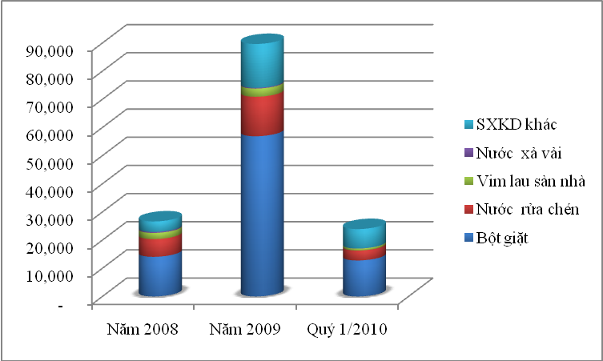
Năm 2009, tổng lợi nhuận của Công ty có sự gia tăng đột biến so với năm 2008. Lợi nhuận trước thuế năm 2009 tăng gấp 2,42 lần so với năm 2008, đóng góp cho sự gia tăng lớn đó là sự gia tăng lợi nhuận của Bột giặt, Nước rửa chén. Lý do giải thích cho sự tăng trưởng này là do trong năm 2009, tình hình nguyên vật liệu cho sản xuất Bột giặt và Nước rửa chén có nhiều biến động, đầu năm giá nguyên vật liệu tăng, giữa năm giá giảm và cuối năm giá lại tăng. Công ty đã tận dụng tốt cơ hội giá nguyên vật liệu giảm trong thời gian giữa năm 2009 để mua nguyên vật liệu tích lũy cho sản xuất, tăng cường nhập khẩu trực tiếp, giảm mua qua trung gian trong nước. Bên cạnh đó, Công ty còn kiểm soát tốt các khoản chi phí, từ chi phí nguyên vật liệu đầu vào, chi phí sản xuất, chi phí quản lý làm gia tăng thêm lợi thế về giá thành cho Công ty, từ đó Công ty có được giá thành sản xuất tốt và làm gia tăng thêm lợi nhuận rất lớn trong năm 2009. Một nguyên nhân nữa góp phần vào lợi nhuận của năm 2009 là chênh lệch tỷ giá USD/VND. Năm 2009, Công ty đã thu 10,153 triệu USD từ hoạt động xuất khẩu và thu lãi chênh lệch tỷ giá 8,493 tỷ VND, chiếm gần 9,5 % lợi nhuận trước thuế.
Tính đến hết Quý 1/2010, lợi nhuận từ Bột giặt đạt 12.784 triệu đồng bằng 22,46% lợi nhuận của mặt hàng này trong năm 2009, lợi nhuận từ Nước rửa chén đạt 3.532 triệu đồng bằng 25,18% lợi nhuận của mặt hàng này trong năm 2009. Đây là 2 sản phẩm có cơ cấu lợi nhuận cao nhất trong cơ cấu lợi nhuận của Công ty.
Nhìn chung xu hướng lợi nhuận của Công ty Cổ phần Bột giặt NET tăng dần qua các năm, từ đó cho thấy Công ty ngày càng phát triển mạnh trong lĩnh vực sản xuất và gia công chất tẩy rửa, đặc biệt là nguồn thu từ sản phẩm Bột giặt và đây cũng chính là mục tiêu của Công ty trong cơ cấu lợi nhuận. Lợi nhuận từ hoạt động sản xuất kinh doanh chính nói lên hiệu quả thật sự trong hoạt động của Công ty, mức độ bền vững cũng như chiến lược của Công ty trong giai đoạn hiện nay phù hợp với yêu cầu phát triển của thị trường và của ngành kinh tế.

6.4. Nguyên vật liệu, các yếu tố đầu vào
Hoạt động chính của Công ty là sản xuất Bột giặt cho nên các nguyên liệu đầu vào chủ yếu là chất hoạt động bề mặt, nguyên liệu lỏng, nguyên liệu rắn và hương liệu, như: Lasna, Sodium Sulphate, Sodium Sillicate, Sodium Carbonate, Whitening, Blue/Red Particle, Enzyme, Soude, Slesn, MgSO₄H₂O...Các loại nguyên vật liệu chủ yếu của Công ty có nguồn gốc từ nhiều nước khác nhau như Trung Quốc, Singapore, Nhật Bản, Thái Lan, Anh, Ý. Tỷ lệ nguyên liệu có nguồn gốc nhập khẩu chiếm 50% về khối lượng.
Chi phí sản xuất của NETCO chịu nhiều ảnh hưởng bởi sự biến động giá cả nguyên vật liệu do các nguyên liệu chính đều có nguồn gốc từ dầu mỏ. Vì vậy, những diễn biến của giá dầu mỏ sẽ nhanh chóng tác động đến giá các yếu tố đầu vào ảnh hưởng đến hoạt động kinh doanh của Công ty. Trong năm 2008 do giá dầu thế giới liên tục biến động mạnh đã ảnh hưởng rất nhiều đối với giá nguyên liệu đầu vào của Công ty. Trung bình năm 2008 giá nguyên liệu tăng 40% so với năm 2007, tuy nhiên giá nguyên liệu năm 2009 không tăng nhiều so với năm 2008.

6.5. Nhà cung cấp
Để đảm bảo chất lượng và chủ động trong việc cung cấp nguyên liệu cho hoạt động sản xuất, Công ty luôn lựa chọn nhiều nhà cung cấp có thương hiệu, uy tín để hạn chế rủi ro do phụ thuộc vào một nhà cung cấp với các tiêu chí sau:
- Nhà cung cấp sản phẩm có chất lượng cao;
- Đảm bảo thời gian giao hàng kịp thời;
- Khả năng cung ứng sản phẩm đáp ứng nhu cầu đặc biệt của người mua;
- Chính sách thanh toán linh hoạt, giá cạnh tranh;
- Sự phản hồi và giải quyết nhanh chóng đối với những sự cố phát sinh;
- Các dịch vụ trước, trong và sau khi bán hàng.
Trên cơ sở các tiêu chí này, Công ty đã xây dựng và duy trì được mối quan hệ truyền thống với nhiều nhà cung cấp có uy tín. Song song đó, với chính sách thanh toán và mua hàng linh hoạt, Công ty luôn chủ động được nguồn cung cấp nguyên liệu một cách ổn định, giá mua cạnh tranh hợp lý và đảm bảo chất lượng ngay cả tại thời điểm giá mua vào liên tục tăng trong năm 2008.
Danh sách các nhà cung cấp nguyên liệu
STT | NHÀ CUNG CẤP | XUẤT XỨ
- NGUYÊN LIỆU
 | Behn Meyer Specialty Chemicals Sdn. Bhd. | Malaysia
 | Công ty cổ phần TICO | Việt Nam
 | Công ty Hóa Chất SOFT | Việt Nam
 | Công ty TNHH Manuchar Việt Nam | Việt Nam
 | Công ty TNHH UIC Việt Nam | Việt Nam
 | COSMO FINE CHEMICALS CO., LTD. | Hàn Quốc
 | CRESTMONT SDN.BHD | Malaysia
 | GIVAUDAN SINGAPORE PTE LTD | Singapore
 | GUANGZHOU IBERCHEM CO., LTD | Trung Quốc
 | PMC INDUSTRY LIMITED | Hồng Kông
 | TOYOTA TSUSHO CORPORATION | Nhật Bản
- BAO BÌ
 | Công ty TNHH Bao Bì Nhựa Thành Phú | Việt Nam
 | Công ty TNHH Huhtamaki Việt Nam | Việt Nam
 | Công ty TNHH Nhựa CK & TM Chấn Thuận Thành | Việt Nam
 | Công ty TNHH Nhựa Vô Song | Việt Nam
(Nguồn: Công ty Cổ phần Bột giặt Net)

6.6. Cơ cấu chi phí
Chiến lược quản trị tài chính minh bạch là một chiến lược được áp dụng thành công của Công ty, từ đó việc kiểm tra, kiểm soát tăng giảm chi phí đã được xây dựng và thiết lập hoàn chỉnh, thích hợp nhất để kịp thời phát hiện, tìm ra nguyên nhân và điều chỉnh ngay khi có chi phí tăng không hợp lệ. Tuy nhiên, với đặc thù là một doanh nghiệp sản xuất cho nên tỷ trọng về giá vốn chiếm tỷ lệ khá lớn trong tổng chi phí.
Tỷ trọng các loại chi phí của Công ty so với doanh thu thuần qua các năm
Đơn vị tính: Triệu đồng
Yếu tố chi phí | Năm 2008 |  | Năm 2009 |  | Quý I/2010
Yếu tố chi phí | Giá Trị | % Doanh thu | Giá Trị | % Doanh thu | Giá Trị | % Doanh thu
Giá vốn hàng bán | 264.628 | 83,26% | 251.143 | 66,32% | 85.537 | 71,89%
Chi phí tài chính | 1.406 | 0,44% | 566 | 0,15% | 185 | 0,16%
Chi phí lãi vay | 340 | 0,11% | 379 | 0,10% | 105 | 0,09%
Chi phí bán hàng | 25.137 | 7,91% | 36.778 | 9,71% | 11.298 | 9,49%
Chi phí quản lý doanh nghiệp | 4.507 | 1,42% | 10.495 | 2,77% | 3.227 | 2,71%
Chi phí khác | 953 | 0,30% | 1.451 | 0,38% | 14 | 0,01%
Tổng cộng | 296.631 | 93,33% | 300.433 | 79,33% | 100.261 | 84,26%
(Nguồn: Báo cáo kiểm toán năm 2008, 2009 và Báo cáo Quý I/2010 của NETCO)
Chi phí giá vốn hàng bán vẫn chiếm tỷ trọng lớn nhất trong cơ cấu chi phí so với doanh thu thuần. Năm 2008 là 83,26%. Năm 2009 khoản chi phí này có sự biến động tương đối, giảm xuống còn 66,32%, kết quả là trong năm 2009 tổng chi phí so với doanh thu giảm xuống còn 79,33%. Sang Quý 1 năm 2010, giá vốn hàng bán chiếm 71,89% doanh thu thuần.
Chi phí bán hàng năm 2009 tăng 46,3% so với năm 2008 do NETCO đẩy mạnh hoạt động marketing, phát triển các hệ thống phân phối sản phẩm, từng bước quảng bá hình ảnh sản phẩm của NETCO đến với người tiêu dùng, đến cuối Quý 1/2010 chi phí này chiếm 9,49% so với doanh thu.
Chi phí quản lý năm 2009 tăng gấp 2.32 lần so với năm 2008. Tuy nhiên chi phí hoạt động tài chính giảm mạnh, năm 2009 giảm 59.74% so với năm 2008 do NETCO giảm hơn 3 tỷ khoản vay ngắn hạn (NETCO không có khoản vay dài hạn). Cơ cấu các khoản chi phí này không có nhiều thay đổi trong Quý I/2010.
Kiểm soát tốt được các khoản mục chi phí là một lợi thế lớn để NETCO tăng sức cạnh tranh trên thị trường, mang lại hiệu quả kinh doanh đáng kể cho Công ty trong 2 năm qua.

6.7. Trình độ công nghệ
Trong quá trình hình thành và phát triển, Công ty luôn quan tâm đến việc đầu tư xây dựng dây chuyền sản xuất tiên tiến, công nghệ hiện đại, áp dụng điều khiển tự động nhằm tăng năng suất lao động, nâng cao chất lượng sản phẩm và uy tín của Công ty. Hiện nay, NETCO đang sử dụng các công nghệ sản xuất tiết kiệm và bảo vệ môi trường đối với hoạt động sản xuất các sản phẩm chất tẩy rửa.
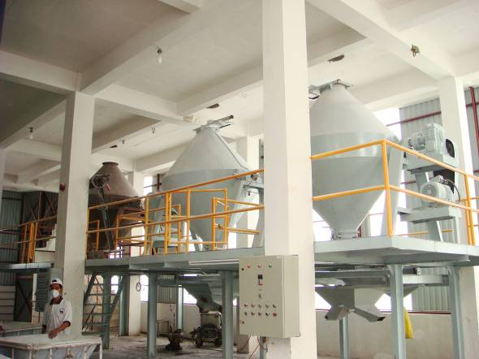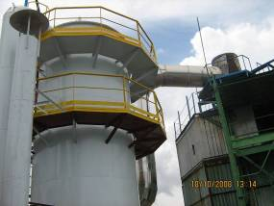
Phân xưởng bột giặt tại nhà máy ở Biên Hòa
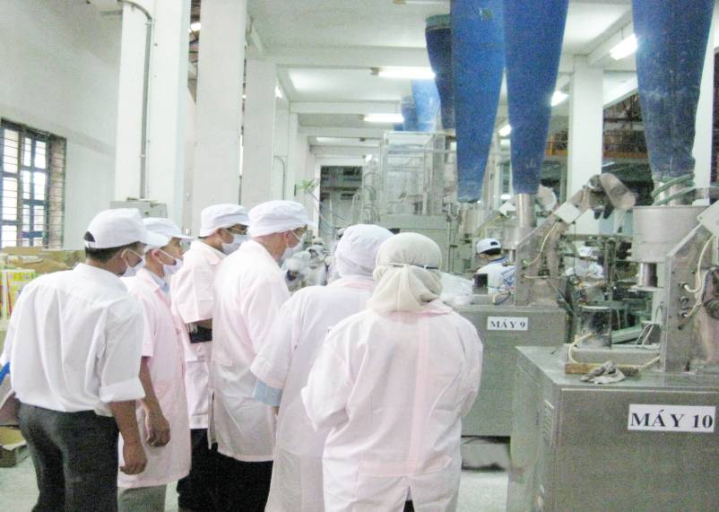
Hình ảnh các chuyên gia của Unilever làm việc tại Xưởng bột giặt Công ty
Đối với sản phẩm Bột giặt: Công ty sử dụng dây chuyền sản xuất của Mỹ với công suất 4.500 tấn/tháng, công suất sử dụng trung bình của Công ty là 4.000 tấn/tháng. Công ty cũng đã đầu tư xây dựng tháp bột giặt mới thay thế tháp bột giặt cũ và đưa vào sử dụng từ tháng 6/2009 với công suất 12 tấn/giờ.
Hiện nay, việc sản xuất Bột giặt được áp dụng theo 2 công nghệ là phun sấy hoặc trộn sống. Quy trình sản xuất bột giặt theo công nghệ phun sấy là quá trình phối trộn theo thứ tự và theo thời gian các loại nguyên liệu với nhau, sau đó dùng bơm cao áp phun bơm và phun ra với áp suất cao, đồng thời dùng nhiệt thông qua lò sấy khô trước khi đưa vào đóng bao. Quy trình sản xuất trộn sống là trộn tất cả các loại nguyên liệu dưới dạng đã được sấy khô với nhau. Các công ty sản xuất bột giặt tại Việt Nam thường áp dụng công nghệ phu sấy do phù hợp với thị hiếu người tiêu dùng cũng như đảm bảo chất lượng sản phẩm ổn định. NETCO đang sử dụng công nghệ phun sấy trong sản xuất bột giặt với quy trình như sau:
Bước 1: Cho một lượng nước nhất định vào bồn trộn, sau đó cho các loại nguyên liệu khác vào bồn trộn và phối trộn với nhau để tạo thành dung dịch đặc dưới dạng kem.
Bước 2: Bộ phận kỹ thuật kiểm tra chất lượng dung dịch theo các thông số kỹ thuật và điều chỉnh cho phù hợp.
Bước 3: Bơm hỗn hợp dưới dạng kem lên đỉnh tháp thông qua bơm cao áp. Sử dụng lò đốt dầu đưa hơi nóng vào tháp phun sấy. Dung dịch dạng kem sẽ được phun và từ từ rơi từ đỉnh tháp xuống. Trong khi rơi hạt bột sẽ được khí nóng sấy khô dưới dạng hạt và rơi xuống đáy tháp.
Bước 4: Bột rơi xuống đáy tháp bột nền được cung cấp thêm các chất trợ tẩy và hương liệu tạo mùi để tăng tính năng và công dụng cho bột giặt.
Bước 5: Đóng gói sản phẩm, hoàn tất quy trình sản xuất.
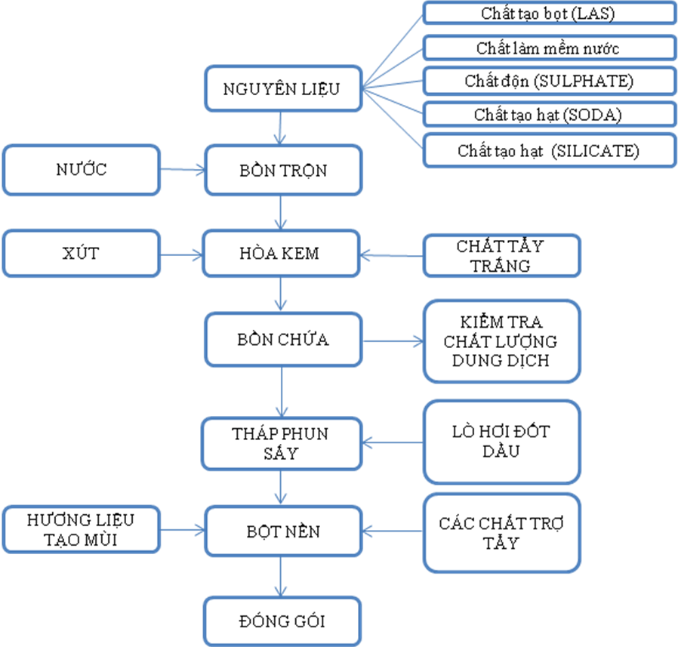
(Nguồn: Công ty Cổ phần Bột giặt NET)

Đối với sản phẩm Chất tẩy rửa lỏng
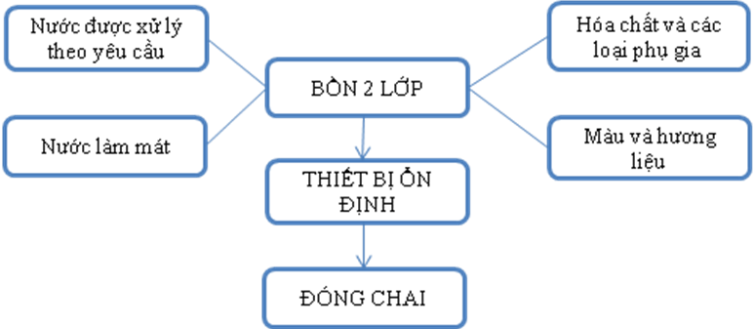
(Nguồn: Công ty Cổ phần Bột giặt NET)
Bước 1: Nước được xử lý bằng cách trao đổi ion và chiếu tia cực tím để diệt khuẩn theo yêu cầu. Nước đã được xử lý đưa vào bồn.
Bước 2: Cho các loại hóa chất, phụ gia và màu vào bồn khuấy rồi quậy đều để hòa tan đều các nguyên liệu trên.
Bước 3: Cho chất thơm vào quậy đều sau đó bơm chuyển sang bồn ổn định chờ đóng gói.
Bước 4: Đóng thành phẩm và hoàn thành quy trình sản xuất chất tẩy rửa lỏng.
Bên cạnh việc cải tạo, đầu tư nâng cấp công nghệ sản xuất nhằm tăng năng suất, NETCO còn chú trọng đến việc bảo vệ môi trường. Công ty đã tuân thủ nghiêm ngặt các quy định về chất thải công nghiệp với hệ thống xử lý chất thải có thể thu hồi tối đa lượng bụi và khí thải lò đốt. Ngoài ra, NETCO cũng xử lý nước thải theo quy định của pháp luật trước khi xả ra cống. Bên cạnh đó, những nguyên liệu NETCO sử dụng luôn đạt chuẩn, không gây hại đến da tay và sức khỏe người tiêu dùng.
Đào tạo đội ngũ cán bộ, công nhân sản xuất có nhiều kinh nghiệm, có trình độ quản lý và kiểm tra giám sát, ham thích học hỏi và tâm huyết với nghề thông qua việc tổ chức các khóa học, về quản lý chất lượng, an toàn lao động… cũng là hoạt động thường xuyên của Công ty nhằm nâng cao kiến thức và kỹ năng cho cán bộ công nhân viên.
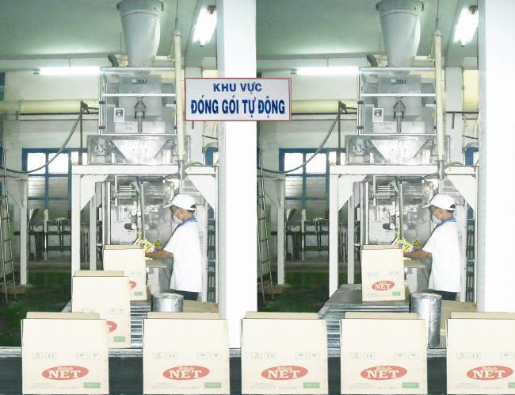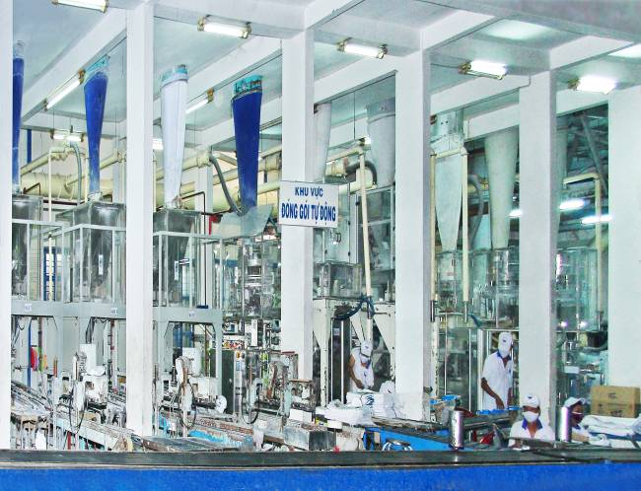
Hình ảnh khu vực đóng gói sản phẩm Bột giặt

6.8. Tình hình nghiên cứu và phát triển sản phẩm mới
NETCO đầu tư xây dựng một phòng hóa nghiệm với đầy đủ dụng cụ và thiết bị phục vụ công tác thí nghiệm, nghiên cứu phát triển và kiểm tra sản phẩm. Bên cạnh việc cải tiến các sản phẩm đang có, NETCO cũng luôn phát triển sản phẩm mới nhằm phục vụ nhu cầu ngày càng cao của khách hàng và thị trường.
Việc phát triển một sản phẩm mới là quá trình nghiên cứu và thử nghiệm lâu dài, tốn nhiều công sức và trí tuệ của doanh nghiệp. Khi thực hiện cải tiến và phát triển sản phẩm mới của Công ty tập trung vào các điểm sau:
- Đối với việc cải tiến sản phẩm truyền thống: NETCO tiếp tục tập trung cải tiến công nghệ tất cả các khâu trong toàn bộ quy trình từ thu mua nguyên liệu, sản xuất, thiết kế mẫu mã bao bì, đóng gói đến khâu cuối cùng đưa sản phẩm ra thị trường. Công ty sẽ tiếp tục nghiên cứu và áp dụng những kỹ thuật sản xuất tiên tiến nhằm giảm chi phí mà vẫn đảm bảo được sản phẩm có chất lượng cao và bao bì đẹp phù hợp với thị hiếu của từng đối tượng khách hàng.
- Bên cạnh các sản phẩm truyền thống là Bột giặt, trong thời gian qua Công ty đã mở rộng triển khai nhiều loại sản phẩm chất tẩy rửa như: Nước rửa chén, Nước lau sàn nhà, Nước xả vải phục vụ nhu cầu phong phú của khách hàng.
- Ngoài ra, Công ty tổ chức đánh giá mức độ hài lòng của khách hàng khi sử dụng sản phẩm của Công ty. Để thỏa mãn yêu cầu của khách hàng, Công ty liên tục cải tiến chất lượng sản phẩm nhằm thu hút khách hàng và đảm bảo giảm chi phí, tăng doanh thu đạt mức cao nhất.
Sản phẩm mới, cao cấp của NETCO bao gồm: Bột giặt mang nhãn hiệu NET Hương hoa sứ, White NET Lemon, Nước rửa chén NET Hương táo xanh và NET Hương chanh. Trong thời gian tới, NETCO sẽ phát triển đa dạng các sản phẩm mới đang có nhu cầu tiêu dùng cao trên thị trường, như: Nước giặt, Nước rửa kính mang nhãn hiệu NET.

6.9. Tình hình kiểm tra chất lượng sản phẩm/dịch vụ
Các sản phẩm của Công ty đều đáp ứng các tiêu chuẩn về an toàn sản phẩm và được kiểm tra chất lượng trước khi cung cấp ra thị trường. Hơn 50% sản lượng của Công ty được xuất khẩu sang thị trường nước ngoài, trong đó có các nước phát triển như Nhật Bản, Úc... là những thị trường có những quy định rất nghiêm ngặt về an toàn chất lượng do đó Công ty luôn đảm bảo tối đa chất lượng và độ an toàn của sản phẩm mang nhãn hiệu NET.
Công ty cam kết thực hiện hệ thống quản lý chất lượng theo tiêu chuẩn ISO 9001:2008 do Bureau Veritas Certification đánh giá và chứng nhận. Đặc biệt, Công ty đang thực hiện chương trình quản lý 5S (Chương trình nâng cao năng suất), TPM (Quản lý bảo trì toàn diện), triển khai thực hiện chương trình ISO:14.000 (Bảo vệ môi trường).
Trong quá trình vận chuyển và bảo quản nguyên liệu, sản phẩm trước khi đưa ra thị trường, Công ty cũng đã xây dựng và đề ra các quy định trong việc lưu kho nhằm chống thất thoát nguyên liệu, sử dụng nguyên liệu đúng điều kiện, duy trì chất lượng của sản phẩm trong thời hạn sử dụng đảm bảo tuân thủ nguyên tắc về vệ sinh và an toàn cho người sử dụng.
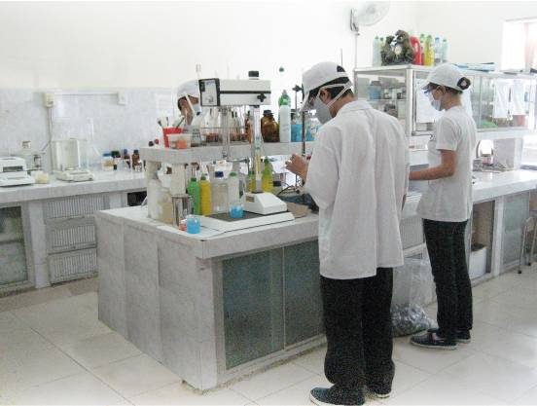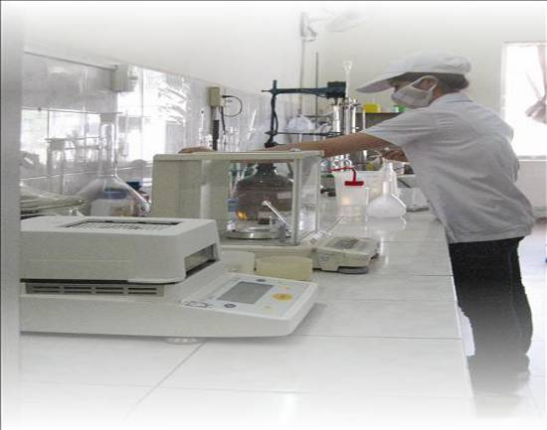
Hình ảnh phòng QA của Công ty

6.10. Hoạt động Marketing
Công ty xác định thương hiệu là vấn đề sống còn của doanh nghiệp. Đối với thị trường nước ngoài, Công ty xác định xuất khẩu cần có sự hỗ trợ của đối tác trong khâu quảng cáo để có cơ hội giới thiệu sản phẩm mới. Ngoài ra, Công ty còn đặc biệt quan tâm đến khách hàng thông qua văn hóa ứng xử, văn hóa giao thương và phong tục của từng vùng miền. Các nỗ lực trong hoạt động marketing của Công ty đã bước đầu đạt được kết quả khả quan. Công ty đã thỏa thuận được với các đối tác Nhật, Philipine và một số đối tác khác về việc cung cấp không giới hạn các mặt hàng chất tẩy rửa. Điều này cho thấy hướng phát triển thị trường của Công ty là đúng đắn và đã thực sự phát huy hiệu quả.
Đối với thị trường trong nước, Công ty đang xây dựng chiến lược đưa bột giặt cao cấp đến các siêu thị để mở rộng kênh tiếp cận khách hàng. Việc đưa các sản phẩm cao cấp ra thị trường bước đầu sẽ gặp khó khăn, tuy nhiên với cam kết về chất lượng sản phẩm và lợi ích thực tế mỗi sản phẩm của Công ty sẽ là công cụ tiếp thị hữu hiệu nhất đến khách hàng và các đối tác.
Trong tương lai, khi Việt Nam mở cửa thị trường bán lẻ tạo cơ hội cho các tập đoàn phân phối lớn thâm nhập vào thị trường, Công ty sẽ đón đầu cơ hội thông qua kênh phân phối của các tập đoàn này đưa sản phẩm tới người tiêu dùng.
Ngoài ngân sách dành cho các hoạt động marketing bán hàng thông thường như hoa hồng, khuyến mại, chi phí tiếp thị cho đội tiếp thị thị trường…Công ty cũng dành một khoản ngân sách từ 5 đến 15 tỷ tùy thời điểm cho việc xây dựng thương hiệu.
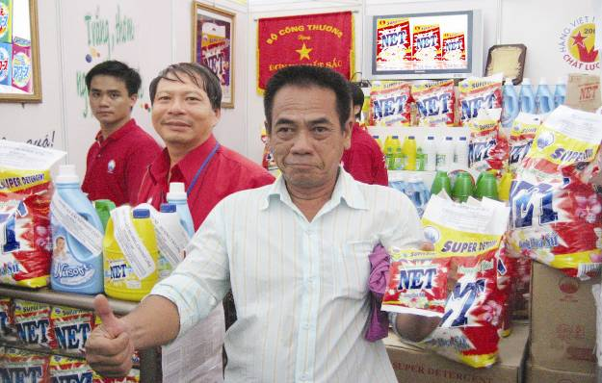
Người tiêu dùng mua hàng tại gian hàng NETCO – Hội chợ hàng Việt Nam chất lượng cao năm 2009 tại TP. Hồ Chí Minh

6.10. Nhãn hiệu thương mại, đăng ký phát minh sáng chế và bản quyền
Logo:
Mô tả logo:
- Màu sắc: Xanh, đỏ, trắng
- Logo gồm có hình núi tuyết cách điệu, bên dưới có chữ NETCO màu đỏ.
- Công ty đã đăng ký nhãn hiệu tại Cục sở hữu trí tuệ và đã nhận được Giấy chứng nhận đăng ký độc quyền.

6.11. Các hợp đồng lớn đang thực hiện hoặc đã ký kết
STT | Khách hàng | Thời gian thực hiện | Nội dung hợp đồng
1 | Unilever | 2008 - 2012 | 100.000 tấn/năm  (trong đó: 65.000 tấn Bột giặt, 35.000 tấn Chất tẩy rửa lỏng)
2 | Nhật Bản | 2007 -2012 | Cung cấp không giới hạn các mặt hàng Chất tẩy rửa.
3 | Philipine | 2009 - 2019 | Cung cấp không giới hạn các mặt hàng Bột giặt, Nước rửa chén, Nước xả vải.

- BÁO CÁO KẾT QUẢ HOẠT ĐỘNG KINH DOANH TRONG 2 NĂM GẦN NHẤT
  - Tóm tắt một số chỉ tiêu về hoạt động kinh doanh trong 2 năm gần nhất
Đơn vị tính:đồng
STT | Chỉ tiêu | Năm 2008 | Năm 2009 | Tỷ lệ tăng giảm so với năm 2008 | Quý I/2010
1 | Tổng giá trị tài sản | 101.468.221.258 | 165.726.090.602 | 63,33% | 172.290.429.340
2 | Doanh thu thuần | 317.832.347.013 | 378.695.940.064 | 19,15% | 118.987.565.672
3 | Lợi nhuận từ hoạt động kinh doanh | 24.875.630.024 | 89.172.621.835 | 258,47% | 23.744.836.402
4 | Lợi nhuận khác | 1.321.626.290 | 493.908.524 | (62,63%) | 194.312.711
5 | Lợi nhuận trước thuế | 26.197.256.314 | 89.666.530.359 | 242,27% | 23.939.149.113
6 | Lợi nhuận sau thuế | 24.218.094.793 | 80.937.662.930 | 234,20% | 21.228.525.238
7 | Lãi cơ bản trên cổ phiếu | 7.339 | 21.699 | 195,67% | 4.718
8 | Tỷ lệ lợi nhuận trả cổ tức | 83,60% | 86,73% | - | -
(Nguồn: Báo cáo kiểm toán năm 2009, Báo cáo chưa kiểm toán Quý I/2010 của NETCO)
Ghi chú:
- Từ năm 2007 đến năm 2013 Công ty được giảm 50% thuế Thu nhập doanh nghiệp (Thuế suất thuế Thu nhập doanh nghiệp ưu đãi 15% được áp dụng từ năm 2004 đến năm 2006).
- Theo Nghị quyết Đại hội đồng cổ đông năm 2010 của NETCO, dự kiến cổ tức năm 2010 là 60%.
Qua bảng tóm tắt một số chỉ tiêu hoạt động kinh doanh của Công ty từ năm 2008 đến hết Quý I/2010 cho thấy, hầu hết các chỉ tiêu đều có xu hướng tăng. Tổng tài sản năm 2009 tăng 63,3% so với năm 2008, tương đương với giá trị là 64,3 tỷ đồng. Doanh thu thuần từ hoạt động kinh doanh năm sau luôn cao hơn năm trước, năm 2009 cao hơn năm 2008 là 60,9 tỷ đồng.
Tính đến hết Quý I/2010, tổng tài sản của công ty đã tăng lên 172,290 tỷ, doanh thu thuần bằng 31,42% doanh thu thuần năm 2009, Lợi nhuận thuần từ hoạt động kinh doanh bằng 26,62% Lợi nhuận thuần từ hoạt động kinh doanh năm 2009. Lợi nhuận sau thuế bằng 26,22% Lợi nhuận sau thuế năm 2009.
  - Những nhân tố ảnh hưởng đến hoạt động sản xuất kinh doanh của Công ty trong năm báo cáo
- Những nhân tố thuận lợi
    - Công ty đã hoạt động nhiều năm trong lĩnh vực sản xuất chất tẩy rửa có uy tín trên thị trường trong nước cũng như nước ngoài, do đó Công ty đã thiết lập được mạng lưới hệ thống các đại lý, kênh phân phối trải rộng khắp cả trong nước và ngoài nước.
    - Công ty đã xây dựng được mối quan hệ lâu dài với nhà cung cấp nguyên liệu, nhà phân phối và khách hàng. Đây là điều kiện thuận lợi trong việc đảm bảo nguồn nguyên liệu đầu vào và nguồn tiêu thụ sản phẩm đầu ra.
    - NETCO là Công ty có doanh số xuất khẩu cao trong các đơn vị sản xuất kinh doanh chất tẩy rửa của Tập đoàn Hóa chất Việt Nam. Hiện nay, Công ty đang từng bước đẩy mạnh quảng cáo, tiếp thị ra thị trường các nước trên thế giới và trong khu vực nhằm mục đích mở rộng thị trường, đa dạng hóa khách hàng. Chính sách đó đã đem lại cho NETCO nhiều kết quả đáng ghi nhận, doanh thu của Công ty trong năm 2008 và năm 2009 đã tăng lên mạnh mẽ. Đặc biệt với chính sách khuyến khích xuất khẩu của Nhà nước, Công ty có thêm cơ hội và điều kiện tăng sản lượng xuất khẩu.
    - Khi hợp tác với tập đoàn Unilever, NETCO không chỉ dừng lại là đơn vị gia công các sản phẩm chất tẩy rửa mà còn được đào tạo, huấn luyện, trang bị những kiến thức, kỹ năng quản lý, công nghệ sản xuất tiên tiến nhằm giảm thiểu chi phí sản xuất, gia tăng hiệu quả điều hành, sản xuất kinh doanh thông qua các chương trình cải tiến liên tục như TPM, 5S…
    - Nguyên vật liệu chủ yếu của Công ty có nguồn gốc từ các sản phẩm dầu mỏ được Công ty chủ yếu nhập khẩu trực tiếp từ nhà sản xuất. Tuy vậy, các sản phẩm này không khan hiếm, do đó Công ty đã thiết lập và xây dựng mối quan hệ với nhiều nhà cung cấp uy tín, trên cơ sở đó tạo có thể lựa chọn được nhà cung cấp phù hợp.
    - Năng lực sản xuất kinh doanh ngày càng phát triển, tình hình tài chính lành mạnh, dòng tiền dương sẽ được duy trì trong nhiều năm tới cũng là nhân tố thuận lợi góp phần nâng cao uy tín và thương hiệu của Công ty Cổ phần Bột giặt NET.
    - Sự quan tâm của Chính phủ trong việc tháo gỡ những khó khăn cho các doanh nghiệp xuất khẩu giúp giảm bớt các thủ tục hành chính, đẩy nhanh thời gian giao hàng cho đối tác nước ngoài.
- Những nhân tố khó khăn
- Trước thực tế nhiều tập đoàn hóa mỹ phẩm đa quốc gia như Unilever, P&G…tham gia vào thị trường Việt Nam dẫn đến sự cạnh tranh của thị trường hóa mỹ phẩm ngày càng trở nên gay gắt, không chỉ giữa các doanh nghiệp trong nước mà với các nhà đầu tư nước ngoài có tiềm lực về vốn và kinh nghiệm quản lý. Do vậy, NETCO luôn phải điều chỉnh chính sách phát triển sản phẩm, mở rộng thị trường để giữ vững thị trường hiện tại, thâm nhập các thị trường mới, đảm bảo sự phát triển ổn định và bền vững.
- Thị hiếu của người tiêu dùng đối với sản phẩm chất tẩy rửa thay đổi liên tục, đòi hỏi tính an toàn về sức khỏe, đa năng về công dụng, mẫu mã và mùi hương đa dạng, do đó Công ty luôn phải khảo sát, nghiên cứu, tìm hiểu thị trường và làm mới sản phẩm.
- Doanh thu từ sản phẩm xuất khẩu chiếm tỷ trọng lớn trong cơ cấu tổng doanh thu của Công ty, do đó khi kinh tế thế giới có những biến động không thuận lợi thì việc xuất khẩu sẽ không tránh được sự ảnh hưởng này.
- VỊ THẾ CỦA CÔNG TY SO VỚI CÁC DOANH NGHIỆP KHÁC TRONG CÙNG NGÀNH
- Vị thế của công ty trong ngành
Công ty Cổ phần Bột giặt NET là công ty có lịch sử lâu đời với hơn 40 năm sản xuất và phát triển. Sau năm 1975 sản phẩm của NETO được khách hàng đón nhận và tiêu thụ rộng rãi khắp toàn quốc. So với các công ty sản xuất chất giặt rửa và mỹ phẩm trong Tập đoàn Hóa chất Việt Nam, NETCO đứng hạng thứ 2 sau Công ty Cổ phần Bột giặt Lix về thị phần tại thị trường nội địa, nhưng đứng đầu về tốc độ tăng trưởng doanh thu và lợi nhuận. So với các doanh nghiệp có vốn đầu tư nước ngoài thì các sản phẩm của Công ty Cổ phần Bột giặt NET chưa có nhiều điểm vượt trội và cũng chưa đa dạng về mẫu mã và dòng sản phẩm. Tuy nhiên sản phẩm của Công ty đã tạo được thương hiệu tại thị trường trong nước và bước đầu thâm nhập vào thị trường nước ngoài, do sản phẩm của Công ty luôn được chú trọng đến chất lượng, giá cả cạnh tranh, an toàn với sức khỏe người tiêu dùng và thân thiện với môi trường.
Năm 2008 là năm NETCO gặp nhiều khó khăn do ảnh hưởng của cuộc khủng hoảng kinh tế toàn cầu. Tuy nhiên bằng sự nỗ lực phấn đấu của tập thể Ban lãnh đạo và CBCNV, NETCO vẫn giữ vững nhịp độ sản xuất kinh doanh, đồng thời Công ty cũng tích cực chủ động tìm nhà cung cấp nguyên liệu uy tín, phát triển thị trường xuất khẩu và ký kết hợp đồng hợp tác với nhiều tập đoàn đa quốc gia nhằm đảm bảo nguồn tiêu thụ sản phẩm đầu ra.
Vị thế của Công ty còn được thể hiện bởi uy tín và thương hiệu đối với các đối tác và khách hàng. Thực tế chứng minh qua việc thực hiện đúng cam kết với khách hàng về chất lượng sản phẩm, đáp ứng được yêu cầu về mẫu mã bao bì, mùi hương và chính sách bán hàng quan tâm đến lợi ích, sức khỏe của người tiêu dùng.
Với những nỗ lực không ngừng và định hướng phát triển đúng đắn, NETCO đã được Tạp chí Thương hiệu Việt bình chọn trong tốp 100 thương hiệu hàng đầu Việt Nam năm 2008, 20009; sản phẩm dịch vụ xuất sắc năm 2008 do Hiệp hội doanh nghiệp vừa và nhỏ bình chọn, hàng Việt Nam chất lượng cao năm 2009, 2010 do báo Sài Gòn Tiếp thị tổ chức bình chọn.
- Triển vọng phát triển của ngành
Theo thông tin từ Tập đoàn Hóa chất Việt Nam, Tập đoàn tiếp tục xây dựng và phát triển mục tiêu là doanh nghiệp hàng đầu của ngành Hóa chất Việt Nam, trở thành Tập đoàn kinh tế mạnh có vị thế lớn trong hệ thống công nghiệp quốc gia và khu vực, phấn đấu đạt tốc độ tăng trưởng 16 - 17% cho đến năm 2015 và cao hơn cho giai đoạn đến 2020. Kế hoạch phát triển của Tập đoàn đối với sản phẩm chất tẩy rửa đến năm 2015 là đạt 500.000 tấn, tiếp tục đầu tư nâng công suất và đa dạng hóa chủng loại các sản phẩm tẩy rửa và chăm sóc cá nhân có chất lượng cạnh tranh, đồng thời tập trung nghiên cứu sản xuất nguyên liệu, hương liệu trong nước thay thế nhập khẩu.
Và cũng theo thống kê của Tập đoàn Hóa chất Việt Nam, sản lượng sản xuất và gia công sản phẩm bình quân của các công ty trong Tập đoàn luôn tăng hơn 10% mỗi năm, và dự báo năm 2010 sẽ tăng nhiều so với năm 2009. Với thị trường tiêu thụ rộng lớn tiềm năng hơn 80 triệu dân thì lĩnh vực kinh doanh chính của NETCO có nhiều triển vọng trong những năm tới và phù hợp với định hướng phát triển của ngành và chính sách của Nhà nước.
- Đánh giá về sự phù hợp định hướng phát triển của công ty với định hướng của Ngành, chính sách của Nhà nước
Từ đầu năm 2009 tình hình tiêu thụ và sản xuất của các đơn vị trong Tập đoàn Hóa chất Việt Nam đã được đẩy mạnh, lượng hàng tồn kho giảm đáng kể. Ngành hàng chất tẩy rửa đã có sự tăng trưởng mạnh, đóng góp cho việc đẩy lùi suy giảm, trong đó có sự đóng góp đáng kể của NETCO và các doanh nghiệp cùng ngành trong Tập đoàn. Nhằm phát triển thị trường tiêu thụ và để đẩy mạnh xuất khẩu, NETCO đã phát huy thế mạnh và khả năng cạnh tranh về năng suất, giá thành, chất lượng sản phẩm, phát triển sản phẩm mới đáp ứng thị hiếu, nhu cầu thị trường, tích cực tìm kiếm đối tác kinh doanh, quảng bá thương hiệu, phát triển thị trường xuất khẩu. Hiện nay, NETCO cũng đang tổ chức khảo sát thị trường và xúc tiến thương mại tại thị trường mới trong và ngoài nước.
Ngoài ra, NETCO sẽ tăng cường khả năng tích tụ vốn, tiếp cận công nghệ hiện đại và đáp ứng tối đa nhu cầu của người tiêu dùng và nhu cầu phát triển của ngành; đa dạng hóa loại hình sản phẩm, nhất là đối với các sản phẩm có vốn lớn cần công nghệ cao; xây dựng và phát triển hệ thống phân phối nội địa tốt và phát triển thị trường xuất khẩu. Bên cạnh đó NETCO cũng sẽ đầu tư nâng cấp dây chuyền sản xuất dự kiến gấp 2 lần hiện nay (công suất hiện tại 12 tấn/h), để có thể đáp ứng được những đơn đặt hàng lớn của các đối tác và đáp ứng nhu cầu tiêu dùng trong nước và xuất khẩu.
Cùng với sự phát triển của nền kinh tế Việt Nam sau khi gia nhập WTO, ngành hóa chất tẩy rửa là một trong những ngành có xu hướng phát triển mạnh mẽ do nhu cầu chất lượng cuộc sống tăng cao dẫn đến nhu cầu về bột giặt, kem giặt, nước cọ rửa cũng sẽ tăng theo. Do đó, với sự năng động, sáng tạo và định hướng phát triển đúng đắn của Công ty sẽ đưa thương hiệu NETCO đến với người tiêu dùng trong và ngoài nước ngày càng sâu rộng.
- CHÍNH SÁCH ĐỐI VỚI NGƯỜI LAO ĐỘNG
Tình hình và số lượng người lao động trong Công ty
Tổng số lao động của Công ty đến ngày 31/03/2010 là 730 người, với cơ cấu như sau:

Yếu tố | 31/03/2010
Số lượng nhân viên | 730
Mức lương bình quân (đồng/người/tháng) | 3.900.000
Cơ cấu theo các đơn vị trong Công ty
Tại trụ sở Công ty (Biên Hòa) | 550
Tại chi nhánh TP.HCM | 30
Tại chi nhánh Hà Nội | 150
Phân theo trình độ chuyên môn
Đại học và trên đại học | 50
Cao đẳng, trung học chuyên nghiệp | 60
Sơ cấp, công nhân kỹ thuật | 570
Chưa qua đào tạo nghề | 50
Cơ cấu theo độ tuổi
Dưới 20 tuổi | 74
Từ 20 – 30 tuổi | 331
Từ 31 – 40 tuổi | 195
Từ 41 – 50 tuổi | 115
Trên 50 tuổi | 15
Phân theo thời hạn hợp đồng
Không xác định thời hạn | 680
Có thời hạn | 50
(Nguồn: Công ty Cổ phần Bột giặt NET)
Công ty có tổng số 730 lao động, trong đó số lao động nữ là 250 người (chiếm 34,24%), lao động nam là 480 người (chiếm 65,76%). Công ty có lực lượng sản xuất trực tiếp lớn 550 người (tương đương 75,34% toàn thể CBCNV). Nhìn chung cơ cấu lao động này tương đối phù hợp với một công ty có hoạt động kinh doanh sản xuất như NETCO.
Chế độ làm việc
Công ty tổ chức làm việc 8h/ngày và 5 ngày/tuần (đối với nhân viên quản lý hành chánh), 6 ngày/tuần (đối với công nhân sản xuất).
Tất cả CBCNV đều được nghỉ phép năm và hưởng các chế độ nghỉ ngơi, bảo hiểm xã hội, bảo hiểm y tế, bảo hiểm thất nghiệp theo quy định của pháp luật.
Điều kiện làm việc
Công ty luôn cung cấp đầy đủ trang thiết bị cho CBCNV. Đối với lực lượng lao động trực tiếp, Công ty trang bị đầy đủ phương tiện bảo hộ lao động và luôn tuân thủ nghiêm ngặt các nguyên tắc về an toàn lao động.
Chính sách đào tạo, lương thưởng, phúc lợi
Chính sách đào tạo
Hàng năm, Công ty có chính sách đào tạo, chương trình quy hoạch đào tạo nhằm nâng cao năng lực chuyên môn, kỹ thuật nghiệp vụ cho CBCNV. NETCO đã hợp tác với Công ty Unilever đào tạo huấn luyện các chương trình TPM (Total Productive Management – Quản lý sản xuất hiệu quả), Kaizen, MSIP. Mục đích của các chương trình đào tạo trên nhằm giảm thiểu chi phí sản xuất, giảm tổn thất và nâng cao hiệu quả trong sản xuất kinh doanh, phát triển bền vững và xây dựng đội ngũ nhân sự vững mạnh.
Chính sách lương, thưởng
Công ty xây dựng chính sách lương dựa trên thang bảng lương của Nhà nước và các đơn vị cùng ngành, hệ suất năng suất của từng cá nhân và dựa trên tình hình kinh doanh của Công ty.
Nhằm khuyến khích động viên CBCNV, gia tăng hiệu quả đóng góp vào kết quả chung, Công ty có chính sách xét thưởng vào các dịp lễ, tết hoặc thưởng đột xuất kịp thời đối với cá nhân và tập thể có nhiều cải tiến trong công việc, hoàn thành xuất sắc công việc được giao.
Chính sách bảo hiểm, phúc lợi
Công ty thực hiện đầy đủ quyền lợi và nghĩa vụ đối với người lao động theo đúng chế độ, chính sách quy định theo quy định pháp luật hiện hành.
Công đoàn Công ty thường xuyên tổ chức các chuyến tham quan, du lịch nghỉ dưỡng; thường xuyên quan tâm đến gia đình người lao động như tổ chức viếng thăm khi ốm đau, hiếu hỉ hay khi gặp khó khăn đột xuất...Những chính sách phúc lợi trên của Công ty đã giúp người lao động gắn kết và thực sự an tâm trong công việc.
- CHÍNH SÁCH CỔ TỨC

Công ty thực hiện chi trả cổ tức theo các quy định của Luật Doanh nghiệp, các quy định về chi trả cổ tức trong Điều lệ tổ chức và hoạt động của Công ty. Hội đồng quản trị có trách nhiệm xây dựng phương án lợi nhuận và kiến nghị chính sách phân phối cổ tức trình Đại hội đồng cổ đông quyết định dựa trên những cơ sở sau:
- Công ty chỉ chi trả cổ tức khi kinh doanh có lãi, đã hoàn thành các nghĩa vụ tài chính khác theo quy định của pháp luật; đồng thời vẫn bảo đảm thanh toán đủ các khoản nợ và nghĩa vụ tài sản đến hạn khác sau khi chia lợi nhuận.
- Tỷ lệ cổ tức sẽ được Đại hội đồng cổ đông quyết định dựa trên đề xuất của Hội đồng quản trị, với căn cứ là kết quả hoạt động kinh doanh của năm hoạt động và phương án hoạt động kinh doanh của các năm tới.
- Tùy theo tình hình sản xuất kinh doanh của Công ty, Hội đồng quản trị có thể tạm ứng cổ tức cho các cổ đông.

Phân phối cổ tức 3 năm 2007, 2008, 2009
Đơn vị tính: đồng
Chỉ tiêu | ĐVT | Năm 2007 | Năm 2008 | Năm 2009
Vốn điều lệ | Đồng | 33.000.000.000 | 33.000.000.000 | 45.000.000.000
Số lượng cổ phiếu phát hành (Mệnh giá 10.000đ/CP) | Cổ phần | 3.300.000 | 3.300.000 | 4.500.000
Số lượng cổ phiếu quỹ | Cổ phần | 0 | 0 | 156
Số lượng cổ phiếu đang lưu hành | Cổ phần | 3.300.000 | 3.300.000 | 4.499.844
Tỷ lệ cổ tức/Vốn điều lệ  + Trả cổ tức bằng tiền  + Trả cổ tức bằng cổ phiếu | %  % | 15%  31,62% | 50% | 166% *  13,62%
(Nguồn: Công ty Cổ phần Bột giặt NET)
(*) Tỷ lệ trả cổ tức bằng tiền năm 2009 là 166%, trong đó:
- 100% trên vốn điều lệ 39,6 tỷ
- 66% trên vốn điều lệ 45 tỷ
- TÌNH HÌNH HOẠT ĐỘNG TÀI CHÍNH
11.1. Các chỉ tiêu cơ bản
Trích khấu hao TSCĐ
Tài sản cố định trên Bảng cân đối tài sản được thể hiện theo nguyên giá và giá trị hao mòn lũy kế.
Tài sản cố định được khấu hao theo phương pháp đường thẳng, áp dụng cho tất cả các tài sản theo tỷ lệ được tính toán để phân bổ nguyên giá trong suốt thời gian ước tính sử dụng.
Số năm khấu hao của các loại tài sản như sau:
Loại tài sản Thời gian
Nhà cửa, vật kiến trúc 5 – 25 năm
Máy móc thiết bị 5 – 12 năm
Phương tiện vận tải 5 – 10 năm
Thiết bị văn phòng 3 – 10 năm
Mức lương bình quân
Mức lương trung bình của Công ty cao hơn các doanh nghiệp khác cùng ngành, năm 2008 là 3.500.000 đồng/người/tháng, năm 2009 là 3.800.000 đồng/người/tháng, Quý 1/2010 là 3.900.000 đồng/người/tháng.
Thanh toán các khoản nợ đến hạn
Công ty luôn thanh toán đầy đủ, đúng hạn các khoản nợ và khoản vay, không có nợ quá hạn. Công ty thanh toán công nợ đúng thời gian quy định theo thỏa thuận với các nhà cung cấp.
Các khoản phải nộp theo luật định
Công ty đã kê khai và thực hiện đúng các khoản nộp ngân sách theo luật định.
Tình hình nộp thuế của Công ty
Đơn vị tính: Đồng
Loại thuế | Số thuế đã nộp năm 2008 | Số thuế đã nộp năm 2009 | Số thuế đã nộp Quý I/2010
Thuế GTGT nội địa | 992.280.188 | 3.998.614.906 | 464.508.862
Thuế thu nhập doanh nghiệp | 1.425.809.948 | 5.809.000.838 | 3.622.925.762
Thuế thu nhập cá nhân | 123.893.658 | 65.373.961 | 91.345.560
Thuế xuất, nhập khẩu | 1.361.859.870 | 1.012.052.260 | 666.665.020
Tổng cộng | 3.903.843.664 | 10.885.041.965 | 4.845.445.204
(Nguồn: Báo cáo kiểm toán năm 2008, 2009 và Báo cáo Quý I/2010 của NETCO)
Trích lập các quỹ theo luật định
Công ty trích lập và sử dụng các quỹ theo quy định pháp luật, Điều lệ và quyết định của Đại hội đồng cổ đông thường niên.
Số dư các loại quỹ tại từng thời điểm như sau:
Trích lập các Quỹ đến ngày 31/03/2010
Đơn vị tính: đồng
Chỉ tiêu | 31/12/2008 | 31/12/2009 | 31/03/2010
Thặng dư vốn cổ phần | - | - | -
Quỹ đầu tư phát triển | 2.853.147.985 | 1.375.276.729 | 1.375.276.729
Quỹ dự phòng tài chính | 3.300.000.000 | 4.500.000.000 | 4.500.000.000
Quỹ khen thưởng và phúc lợi | 1.810.867.032 | 5.877.220.632 | 5.650.532.410
Tổng cộng | 7.964.015.017 | 11.752.497.361 | 11.525.809.139
(Nguồn: Báo cáo kiểm toán năm 2008, 2009 và Báo cáo Quý I/2010 của NETCO)
Tổng dư nợ vay
Đến thời điểm 31/3/2010 Công ty không có khoản nợ vay ngân hàng nào (bao gồm nợ ngắn hạn và nợ dài hạn).
Công ty chỉ có các khoản vay cá nhân và cổ đông như sau:
Chỉ tiêu | 31/12/2008 | 31/12/2009 | 31/03/2010
Vay nhân viên Công ty | 509.000.000 | 729.500.000 | 644.500.000
Vay cá nhân ngoài | 2.013.074.000 | 3.493.694.000 | 1.370.019.000
Vay cổ đông | 4.851.000.000 | - | -
Tổng cộng | 7.373.074.000 | 4.223.194.000 | 2.014.519.000
(Nguồn: Nguồn: Báo cáo kiểm toán năm 2008, 2009 và Báo cáo Quý I/2010 của NETCO)
Các khoản vay nhân viên Công ty và cá nhân ngoài Công ty với thời hạn vay không xác định theo lãi suất cho vay của Ngân hàng, trả lãi vào cuối quý.
Khoản vay các cổ đông với thời hạn vay không xác định, theo lãi suất 1.2%/năm, trả lãi khi hoàn vốn. Năm 2008, 2009 là những năm giá nguyên vật liệu và bao bì biến động cao. Một số nguyên liệu chính như Las, Sodium Sulphate, Soda Ash Light… tăng từ 40 % đến 100%. Công ty đã tận dụng tối đa nguồn vốn tự có và vốn vay một cách linh hoạt để dự trữ nguyên liệu khi dự đoán giá tăng. Chính việc tiếp cận nguồn vốn vay từ cá nhân với lãi suất thấp đã giúp sản phẩm của Công ty có giá vốn khá cạnh tranh, góp phần gia tăng lợi nhuận.
11.2. Tình hình công nợ hiện nay
Đơn vị tính: ngàn đồng
Chỉ tiêu | 2008 | % Tổng  tài sản | 2009 | % Tổng tài sản | Quý I/2010 | % Tổng tài sản
Các khoản phải thu | 9.845.119 | 9,70% | 20.470.793 | 12,35% | 31.309.468 | 18,17%
Phải thu của khách hàng | 9.910.932 | 9,77% | 19.777.112 | 11,93% | 25.863.525 | 15,01%
Trả trước cho người bán | 57.430 | 0,06% | 559.042 | 0,34% | 5.333.446 | 3,10%
Các khoản phải thu khác | 150.490 | 0,15% | 134.639 | 0,08% | 112.497 | 0,07%
Dự phòng phải thu ngắn hạn khó đòi | (273.733) |  | - |  | -
Dự phòng phải thu dài hạn khó đòi | - |  | - |  | -
Các khoản phải trả | 50.391.309 | 49,66% | 73.771.564 | 44,51% | 55.972.034 | 32,49%
Vay và nợ ngắn hạn | 7.373.074 | 7,27% | 4.223.194 | 2,55% | 2.014.519 | 1,17%
Phải trả cho người bán | 17.902.753 | 17,64% | 28.327.221 | 17,09% | 37.194.935 | 21,59%
Người mua trả tiền trước | 2.659.714 | 2,62% | 859.754 | 0,52% | 614.140 | 0,36%
Thuế và các khoản phải nộp Nhà nước | 1.433.644 | 1,41% | 4.375.415 | 2,64% | 1.006.686 | 0,58%
Phải trả người lao động | 5.644.663 | 5,56% | 7.265.568 | 4,38% | 7.928.936 | 4,60%
Chi phí phải trả | 1.128.421 | 1,11% | 2.007.626 | 1,21% | 2.288.769 | 1,33%
Các khoản phải trả, phải nộp ngắn hạn khác | 13.809.544 | 13,61% | 26.712.786 | 16,12% | 4.924.049 | 2,86%
Trong đó:  Doanh thu chưa thực hiện | 665.799 | 0,66% | 304.517 | 0,18% | 754.879 | 0,44%
Vay và nợ dài hạn | 439.496 | 0,43% | 0 | 0,00% | 0 | 0,00%
(Nguồn: Nguồn: Báo cáo kiểm toán năm 2008, 2009 và Báo cáo Quý I/2010 của NETCO)
(*) Chi phí phải trả bao gồm: Chi phí hoa hồng, khuyến mại, chi phí vận chuyển, chi phí bảo vệ, chi phí kiểm toán, tiền ăn giữa ca và phải chi khác).

  - Các chỉ tiêu tài chính chủ yếu
Các chỉ tiêu | Đơn vị tính | 2008 | 2009
- Chỉ tiêu về khả năng thanh toán  - Hệ số thanh toán ngắn hạn:  TSLĐ/Nợ ngắn hạn  - Hệ số thanh toán nhanh:  TSLĐ - Hàng tồn kho  Nợ ngắn hạn | Lần | 1,35  0,78 | 1,72  1,41
- Chỉ tiêu về cơ cấu vốn  - Hệ số Nợ/Tổng tài sản  - Hệ số Nợ/Vốn chủ sở hữu | % | 49,66  98,66 | 44,51  80,23
- Chỉ tiêu về năng lực hoạt động  - Vòng quay hàng tồn kho:  Giá vốn hàng bán  Hàng tồn kho bình quân  - Doanh thu thuần/Tổng tài sản | Lần | 10,11  3,13 | 9,64  2,29
- Chỉ tiêu về khả năng sinh lời  - Hệ số Lợi nhuận sau thuế/Doanh thu thuần  - Hệ số Lợi nhuận sau thuế/Vốn chủ sở hữu bình quân  - Hệ số Lợi nhuận sau thuế/Tổng tài sản bình quân  - Hệ số Lợi nhuận từ hoạt động kinh doanh/Doanh thu thuần | % | 7,6  50,39  24,39  7,83 | 21,4  119,60  60,58  23,55
(Nguồn: Báo cáo kiểm toán năm 2008,2009, Báo cáo chưa kiểm toán Quý 1/2010 của NETCO)
Qua bảng phân tích các chỉ tiêu tài chính của Công ty có thể thấy NETCO là Công ty có năng lực tài chính lành mạnh và khả năng sử dụng vốn hiệu quả cao.
Chỉ tiêu về khả năng thanh toán: Chỉ số Thanh toán ngắn hạn của Công ty luôn ở mức cao và duy trì tương đối ổn định qua các năm, năm 2008 là 1,35 lần và năm 2009 là 1,72 lần. Do tình hình tiêu thụ sản phẩm của Công ty tốt, hàng tồn kho không nhiều nên hệ số Thanh toán nhanh của Công ty cũng ở mức tương đối cao, năm 2008 là 0,78 lần và năm 2009 là 1,41 lần. Hai hệ số thanh toán này thể hiện tình hình tài chính ngắn hạn của Công ty lành mạnh, có khả năng thanh toán ngay toàn bộ các khoản nợ ngắn hạn. Điều này khẳng định NETCO luôn tự chủ trong tài chính, cân bằng giữa tài sản và các khoản nợ phải trả.
Chỉ tiêu về cơ cấu vốn: Công ty có cơ cấu vốn vững chắc do các hoạt động của Công ty được tài trợ chủ yếu từ nguồn vốn chủ sở hữu. Hệ số Nợ/Tổng tài sản và Hệ số Nợ/Vốn chủ sở hữu có xu hướng giảm qua các năm. Năm 2009, Hệ số nợ/Tổng tài sản còn 44,51%, giảm 5,15% so với năm 2008. Đặc biệt, NETCO không có các khoản vay ngắn hạn và dài hạn tại Ngân hàng mà chỉ có khoản vay ngắn hạn cá nhân trong Công ty và cổ đông, tuy nhiên tỷ lệ này không lớn chỉ chiếm khoảng 6-7%/Tổng tài sản. Các khoản nợ của Công ty chiếm 50% tổng tài sản chủ yếu là các khoản phải trả nhà cung cấp. Hệ số Nợ/Vốn chủ sở hữu cùng chung xu hướng giảm, do Công ty không sử dụng nhiều đòn bẩy tài chính trong khi đó vốn chủ sở hữu tăng lên khá lớn qua các năm.
Chỉ tiêu về năng lực hoạt động: Vòng quay hàng tồn kho cũng luôn ổn định ở mức cao so với các doanh nghiệp cùng ngành trong Tập đoàn Hóa chất Việt Nam, mức trung bình của 2 năm 2008 và 2009 là 1 vòng quay hàng tồn kho mất 39 ngày, điều này cho thấy tổ chức kênh phân phối của NETCO tương đối tốt, sản phẩm được tiêu thụ nhanh.
Doanh thu thuần/Tổng tài sản luôn duy trì ở mức cao và không có sự biến động lớn trong các năm, trung bình 2 năm 2008, 2009 là 2,71.
Chỉ tiêu về khả năng sinh lời: Các hệ số về Khả năng sinh lời của Công ty là khá cao và có xu hướng tăng. Đặc biệt, Hệ số Lợi nhuận sau thuế/Vốn chủ sở hữu tăng rõ rệt từ 50,39% năm 2008 tăng lên 119,60% năm 2009.
Hệ số Lợi nhuận sau thuế/Tổng tài sản năm 2009 tăng hơn gấp 2 lần so với năm 2008. Chỉ số Lợi nhuận từ hoạt động kinh doanh/Doanh thu thuần cũng tăng tương đối cao, năm 2009 tăng gấp 3 lần so với năm 2008 .
Những số liệu khả quan về khả năng sinh lời nêu trên khẳng định hoạt động kinh doanh chính của Công ty NETCO đạt hiệu quả tốt.
- TÀI SẢN
Danh mục một số TSCĐ chính của Công ty tính đến ngày 31/12/2009
Đơn vị tính: Đồng
STT | Danh mục TSCĐ | Nguyên giá | Giá trị còn lại | GTCL/NG
 |  |  |  | (%)
A | TÀI SẢN CỐ ĐỊNH HỮU HÌNH | 60.841.063.822 | 35.269.986.731
1 | Máy móc thiết bị | 29.322.954.883 | 15.780.160.544 | 53,82%
2 | Nhà cửa vật kiến trúc | 26.314.662.277 | 16.206.973.623 | 61,59%
3 | Phương tiện vận tải truyền dẫn | 4.314.767.520 | 2.991.134.650 | 69,32%
4 | Thiết bị dụng cụ đo lường, quản lý | 888.679.142 | 291.717.914 | 32,83%
B | TÀI SẢN CỐ ĐỊNH VÔ HÌNH | 0 | 0
Cộng |  | 60.841.063.822 | 35.269.986.731

(Nguồn: Công ty Cổ phần Bột giặt NET)
- KẾ HOẠCH SẢN XUẤT KINH DOANH, LỢI NHUẬN VÀ CỔ TỨC GIAI ĐOẠN 2010 – 2012

Kế hoạch sản xuất kinh doanh đến năm 2012

Đơn vị: Tấn
Sản phẩm | 2010 | 2011 | 2012
Bột giặt | 110.000 | 122.000 | 135.000
Nước rửa chén | 40.000 | 45.000 | 50.000
Nước lau chùi khác (lau sàn nhà, lau kính) | 15.000 | 15.500 | 16.000
Nước giặt | - | 1.000 | 1.500
Cộng | 165.000 | 183.500 | 202.500

(Nguồn: Công ty Cổ phần Bột giặt NET)

Kế hoạch doanh thu, lợi nhuận đến năm 2012
Chỉ tiêu tài chính | ĐVT | 2009 | 2010 | Tăng giảm so với năm 2009 | 2011 | Tăng giảm so với năm 2010 | 2012 | Tăng giảm so với năm 2011
Vốn điều lệ | Triệu đồng | 45.000 | 45.000 | 0% | 45.000 | 0% | 45.000 | 0%
Doanh thu thuần | Triệu đồng | 378.696 | 500.000 | 32,03% | 600.000 | 20% | 700.000 | 16,67%
Lợi nhuận trước thuế | Triệu đồng | 89.667 | 80.000 | (10,78%) | 90.000 | 12,5% | 100.000 | 11,11%
Lợi nhuận sau thuế | Triệu đồng | 80.938 | 68.000 | (15,99) | 72.250 | 6,25% | 85.000 | 17,65%
Tỷ lệ LNST/DT thuần | % | 21,37% | 13,60% |  | 12,04 % |  | 12,14%
Tỷ lệ LNST/VCSH | % | 179,86% | 151,11% |  | 160,56% |  | 188,89%
Tỷ lệ cổ tức/ Vốn điều lệ | % | 179,62% (*) | 60% |  | 60% |  | 60%

(Nguồn: Công ty Cổ phần Bột giặt NET)
(*) Tỷ lệ trả cổ tức năm 2009 cụ thể như sau:
- Cổ tức bằng tiền là 166%, trong đó:
  - 100% trên vốn điều lệ 39,6 tỷ
  - 66% trên vốn điều lệ 45 tỷ
- Cổ tức bằng cổ phiếu là 13,62%

Theo Thông tư số 26/2009/TT-NHNN ngày 30/12/2009 của Ngân hàng Nhà nước quy định việc mua – bán ngoại tệ của một số tập đoàn, tổng công ty nhà nước thì kể từ ngày 1/1/2010, các công ty thuộc Tổng Công ty Hóa chất Việt Nam (nay là Tập đoàn Hóa chất Việt Nam) phải thực hiện nghĩa vụ bán ngoại tệ cho tổ chức tín dụng được phép hoạt động ngoại hối. Quy định này đã ảnh hưởng một phần đến kế hoạch kinh doanh năm 2010 do NETCO không còn lợi thế về nguồn thu từ chênh lệch tỷ giá.

Căn cứ để đạt được kế hoạch lợi nhuận, cổ tức
Đầu tháng 7/2009 Công ty đưa vào vận hành tháp bột giặt mới thay thế tháp bột giặt cũ đã không còn đáp ứng được yêu cầu về chất lượng và năng suất lao động. Tháp bột giặt mới có khả năng nâng công suất lên khoảng 30% so với trước đây đồng thời đảm bảo chất lượng sản phẩm cung ứng cả cho thị trường nội địa và xuất khẩu.
Ngoài ra, Công ty có kế hoạch đầu tư xây dựng dự án xưởng sản xuất nước giặt với quy mô 10.000 tấn/tháng, dự kiến hoàn thành vào tháng cuối năm 2011 nhằm nâng cao năng lực sản xuất cũng như khả năng cung ứng sản phẩm.
Cùng với việc mở rộng quy mô sản xuất, NETCO vẫn tiếp tục thực hiện các hợp đồng gia công cho Unilever, các hợp đồng cung cấp cho đối tác Nhật Bản, Philipine và các hợp đồng này sẽ mang lại doanh thu lớn và ổn định cho công ty trong ít nhất 3 năm tới.
Bên cạnh việc nâng cao chất lượng sản phẩm, đảm bảo đáp ứng được nhu cầu của các khách hàng lâu năm ở các thị trường Nhật Bản, Philipine....Công ty cũng đang tìm cơ hội mở rộng thị trường xuất khẩu sang một số nước ở Đông Nam Á và châu Mỹ La tinh.
Nhận thức được tầm quan trọng của chiến lược marketing, Công ty đã xây dựng chiến dịch marketing từ năm 2007, cho đến nay chiến lược này đã và đang mang lại hiệu quả nhất định. Năm 2008 là năm nền kinh tế gặp nhiều khó khăn, đặc biệt là với các doanh nghiệp xuất khẩu, nhưng sản lượng tiêu thụ của Công ty đã tăng lên 15% so với năm 2007 và đây cũng chính là thành tựu lớn đối với doanh nghiệp.
Dựa trên những dự đoán có căn cứ với những số liệu chi tiết mà NETCO cho là hợp lý về những hoạt động kinh doanh cơ bản, tình hình kinh tế, môi trường cạnh tranh cũng như định hướng Công ty đã vạch ra, NETCO dự đoán doanh thu sẽ tăng đáng kể do mở rộng thị phần sản phẩm bột giặt mang thương hiệu NET và sản phẩm gia công. Thêm vào đó, đà tăng trưởng thị phần đối với sản phẩm hiện có của ngành hàng nước tẩy rửa cũng sẽ giúp doanh thu thuần tăng cao.
- ĐÁNH GIÁ CỦA TỔ CHỨC TƯ VẤN VỀ KẾ HOẠCH LỢI NHUẬN VÀ CỔ TỨC
Với góc độ là một tổ chức tư vấn, Công ty Cổ phần Chứng khoán Thành phố Hồ Chí Minh đã tiến hành thu thập thông tin, nghiên cứu, phân tích và đưa ra những đánh giá và dự báo về hoạt động kinh doanh của Công ty Cổ phần Bột giặt NET như sau:
Nếu không có những biến động bất thường ảnh hưởng tới hoạt động của doanh nghiệp thì kế hoạch lợi nhuận mà Công ty đã đề ra trong giai đoạn 2010 - 2012 là khả thi và Công ty cũng đảm bảo được kế hoạch chi trả cổ tức đề ra nhằm đảm bảo được mức lợi tức cho các cổ đông cũng như mục tiêu tái đầu tư phát triển của Công ty.
Tuy nhiên, lợi nhuận thu được của Công ty Cổ phần Bột giặt NET phụ thuộc phần lớn vào kinh doanh chất tẩy rửa cho nên những biến động nghiêm trọng về tình hình kinh tế gây tác động xấu đến sản lượng tiêu thụ nội địa và hoạt động xuất khẩu trong những năm tới là yếu tố mà doanh nghiệp cần quan tâm.
Chúng tôi xin lưu ý rằng, mọi ý kiến đánh giá trên đây được đưa ra dưới góc độ tư vấn, dựa trên cơ sở những thông tin thu thập có chọn lọc, chỉ có ý nghĩa tham khảo cho các nhà đầu tư, không hàm ý đảm bảo giá trị chứng khoán cũng như tính chắc chắn của những số liệu được dự báo.
- NHỮNG CAM KẾT CHƯA THỰC HIỆN
- Không có
- CÁC TRANH CHẤP KIỆN TỤNG CÓ THỂ ẢNH HƯỞNG ĐẾN GIÁ CỔ PHIẾU CỦA CÔNG TY
- Không có

PHẦN V: CHỨNG KHOÁN NIÊM YẾT

Loại chứng khoán: Cổ phiếu phổ thông

Mệnh giá: 10.000 đồng/cổ phiếu

Tổng số chứng khoán niêm yết: 4.500.000 cổ phiếu

Số lượng cổ phiếu bị hạn chế chuyển nhượng theo quy định của pháp luật hoặc của tổ chức phát hành:
- Cổ đông sáng lập: 0 cổ phiếu.
- Cổ đông đặc biệt bị hạn chế chuyển nhượng 100% cổ phiếu nắm giữ trong vòng 6 tháng từ ngày niêm yết và 50% số cổ phiếu này trong 6 tháng tiếp theo. Trong đó:
  - HĐQT : 50.858 cổ phiếu
  - Ban Tổng giám đốc : 0 cổ phiếu
  - Ban kiểm soát : 20.727 cổ phiếu
  - Kế toán trưởng : 9.072 cổ phiếu
- Tổng số cổ phiếu bị hạn chế chuyển nhượng ở thời điểm hiện tại là 80.657 cổ phiếu chiếm 1,79 % vốn điều lệ.

Xếp hạng tín nhiệm

Chưa có

Phương pháp tính giá
Giá trị sổ sách của cổ phiếu (Theo BCTC Quý 1/2010)
Công thức tính:
Nguồn Vốn chủ sở hữu – Nguồn kinh phí và quỹ khác
Giá trị sổ sách của cổ phần = -------------------------------------------------------------------
Số cổ phần đã phát hành – Cổ phiếu quỹ
Tại thời điểm 31/03/2010:
109.912.983.644 – 0
Giá trị sổ sách 1 CP = ------------------------------
4.500.000 – 156

= 24.426 đồng/1 cổ phần

Giới hạn về tỷ lệ nắm giữ đối với người nước ngoài
Điều lệ tổ chức và hoạt động của Công ty Cổ phần Bột giặt NET không có quy định cụ thể giới hạn tỷ lệ nắm giữ đối với người đầu tư nước ngoài.
Khi cổ phiếu của Công ty được niêm yết trên Sở Giao dịch Chứng khoán Hà Nội, tỷ lệ nắm giữ của nhà đầu tư nước ngoài tuân theo quy định tại Quyết định số 55/2009/QĐ-TTg ngày 15/4/2009 của Thủ tướng Chính phủ (có hiệu lực từ ngày 01/06/2009) về tỷ lệ tham gia của bên nước ngoài vào thị trường chứng khoán Việt Nam, trong đó quy định tổ chức, cá nhân nước ngoài mua, bán cổ phiếu trên thị trường chứng khoán Việt Nam được nắm giữ tối đa 49% tổng số cổ phiếu niêm yết của tổ chức niêm yết.
Tỷ lệ nắm giữ của các cổ đông nước ngoài tại Công ty tính đến thời điểm 31/4/2010 là 0%, do đó nhà đầu tư nước ngoài được quyền mua 49% tổng số cổ phần niêm yết, tương đương 2.205.000 cổ phiếu.

Các loại thuế có liên quan

NETCO là doanh nghiệp được cổ phần hóa và hoạt động trong Khu Công nghiệp Biên Hòa 1, được hưởng ưu đãi về thuế thu nhập doanh nghiệp như sau:

Đối với hoạt động kinh doanh chính: NETCO thực hiện cổ phần hóa năm 2003 là năm mà Nhà nước đang khuyến khích cổ phần hóa, trong đó có chế độ miễn giảm thuế. Bên cạnh đó Nhà nước cũng có chính sách khuyến khích các doanh nghiệp xuất khẩu. NETCO có doanh số xuất khẩu chiếm hơn 50% tổng doanh thu bán hàng và có trụ sở chính nằm trong khu công nghiệp, do đó NETCO được hưởng thuế suất thuế thu nhập doanh nghiệp là 15%, được miễn trong 3 năm (2004 - 2006) và được giảm tiếp 50% số thuế phải nộp trong 7 năm tiếp theo (2007 – 2013).

Đối với các hoạt động khác: Thuế suất là 25% và không được miễn giảm.

PHẦN VI: CÁC ĐỐI TÁC LIÊN QUAN TỚI VIỆC NIÊM YẾT

- TỔ CHỨC TƯ VẤN NIÊM YẾT
CÔNG TY CỔ PHẦN CHỨNG KHOÁN THÀNH PHỐ HỒ CHÍ MINH
Trụ sở : Tòa nhà Capital Place, Lầu 1, 2, 3 Số 6 Thái Văn Lung, Quận 1, TP. HCM
ĐT : (84)-(8) 3 8 233 299
Fax : (84)-(8) 3 8 233 301
Email : hcm@hsc.com.vn
Website : www.hsc.com.vn

- TỔ CHỨC KIỂM TOÁN
CÔNG TY KIỂM TOÁN VÀ TƯ VẤN TÀI CHÍNH KẾ TOÁN (AFC)
Trụ sở : Cao ốc Indochina Park Tower
4 Nguyễn Đình Chiểu, Lầu 2, Q.1, TP.HCM
ĐT : (84 8) 22200237
Fax : (84 8) 22200265
Email : bdoafc.hcmc@bdoafc.vn

PHẦN VII

PHỤ LỤC

- Phụ lục I : Bản sao hợp lệ Giấy chứng nhận đăng ký kinh doanh
- Phụ lục II : Điều lệ công ty phù hợp với Điều lệ mẫu công ty niêm yết
- Phụ lục III : Nghị quyết ĐHĐCĐ ngày 24/4/2010 chấp thuận việc niêm yết cổ phiếu
- Phụ lục IV : Báo cáo tài chính (nguyên văn)
      - Báo cáo tài chính đã kiểm toán năm 2008
      - Báo cáo tài chính đã kiểm toán năm 2009
      - Báo cáo tài chính 03 tháng đầu năm năm 2010
- Các phụ lục khác

